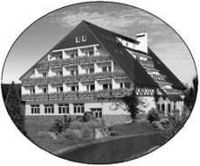
Seniorcentrum POHODA
Domov pro seniory a Domov se zvláštním režimem
Ruská 292/2A, 417 03 Dubí 3 – Pozorka
Tel.: +420 471 212 009, E-mail: info@seniorcentrum-pohoda.cz
Pohodové
noviny

24. vydání ♥ 2023

Slovo úvodem
Paní ředitelka Hana Zeithammerová

Milý klienti, kolegyně a kolegové, během chvilky je již počátek léta a letních prázdnin, tím také doba odpočinku a dovolených. Chtěla bych Vám popřát hezké léto, spousty hřejivých slunečních paprsků, krásného koupání a také zajímavých turistických zážitků na Vašich dovolenkových cestách. Přeji Vám všem, abyste si léto pěkně užili, na chvilku zapomněli na každodenní shon, starosti, práci a načerpali nových sil a duševní pohody do dalších dnů.

Krásné prázdniny Všem.
Vaše Hana Zeithammerová

Vaše slova… DĚKUJEME

Kateřina Táborská
Seniorcentrum Pohoda vysoce převyšuje běžný standard domovů pro seniory. Jednak velmi krásným prostředím se zahradou, která je pro trávení volného času s blízkými absolutně ideální. Možnost být s maminkou venku v hezkém prostředí pro mě byla velmi důležitá. Druhá podstatná věc je dostatek personálu, a to personálu pečlivého, empatického a pečujícího i laskavého. Centrum je zásadní úlevou pro rodinu, protože se tu starají o nesamostatné pacienty od A do Z. Musím pak ocenit i hluboce lidský přístup sestry Katky, která s maminkou strávila její poslední okamžiky, a mně tím nesmírně ulevila, když jsem věděla, že měla vedle sebe někoho takového. Děkuji vám.
Milan Sova

Měl jsem v Seniorcentru maminku přibližně šest let. Jsem vděčný personálu a paní ředitelce za vytvoření podmínek, pro prožití spokojeného stáří. Co bych chtěl hlavně zdůraznit, je neuvěřitelný rozvoj, kterým celý areál Pohody za těch šest let, co jsem to mohl sledovat, prošel! Je to něco, před čím člověku nezbývá nic jiného než smeknout! Ještě jednou děkuji za vše, co jste pro Jarmilku udělali a přeji hodně úspěchů a smělých cílů v další práci. Milan Sova

Mgr.Václav Bůžek

Seniorcentrum POHODA splňuje nejvyšší standardy péče o seniory. V první řadě je to zachování lidské důstojnosti, respektu ke klientům a snaha o splnění pokud možno všech jejich přání. Můj devadesátiletý otec zde strávil poslední rok života v příjemném prostředí, obklopen porozuměním a laskavou péčí, aniž by měl pocit "zavření v důchoďáku". Pobyt zde si velice chválil, protože se více než čemukoli jinému podobá spíše hotelovému zařízení se zvýšenou lékařskou a rehabilitační péčí. Děkuji mým i in memoriam jeho jménem za všechno, co zaměstnanci seniorcentra pro něj po dobu jeho pobytu udělali.

Čerpáno z našich recenzí na google
Zvyky a tradice Velikonoc
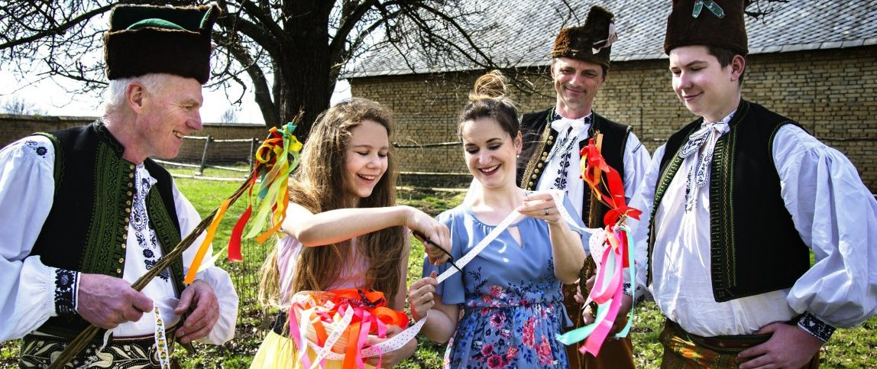

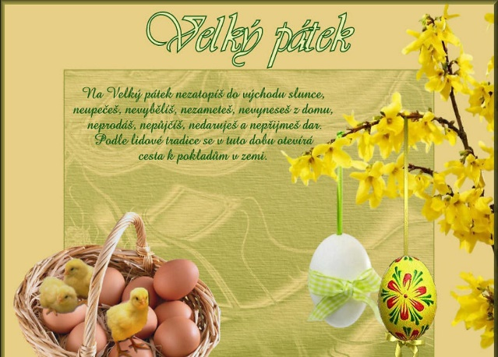
Co se stalo na Velký pátek a jaké lidové tradice jsou s tímto velikonočním svátkem, který letos vychází na 7. dubna 2023, spojené? Co se v tento den smělo dělat a čeho se lidé měli raději vyvarovat? A kam jít na Velký pátek hledat poklady?
Velký pátek
Na Velký pátek byl Ježíš Kristus odsouzen, ukřižován a pohřben. Podle evangelií zemřel na kříži ve tři hodiny odpoledne a na památku jeho utrpení se přibližně v tento čas konají obřady. Velký pátek je ve znamení smutku, rozjímání a modliteb, považuje se za nejvýznamnější den pašijového týdne, a pojí se s ním spousta starodávných zvyků, pověr i pranostik.
Drží se tzv. půst újmy. Co se vařilo na Velký pátek?
Křesťané v tento den nejí maso a drží tzv. půst újmy. To znamená, že dosyta se mohou najíst jen jednou za den a tenhle jediný velký pokrm musí být samozřejmě bezmasý. Podle některých tradic hospodyně v poledne navařila nemastné a neslané kroupy, jídlem dne mohla být třeba i polévka z toho, co dům dal, například bílá zelňačka s bramborami. V následujících dnech si to pak lidé vynahradili bohatým svátečním menu.
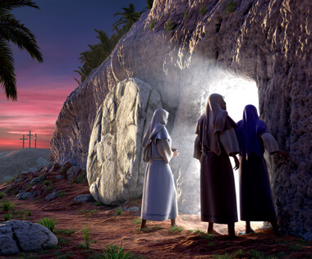
Poklady a další zázraky
Lidové pověsti přisuzují Velkému pátku zázračnou moc. Otevírají se hory a skály, aby vydaly své poklady. Místo, kde se cennosti nacházejí, se pozná podle kvetoucího kapradí nebo modravého plaménku. V Erbenově baladě ze sbírky Kytice se vypráví, že pokud se někdo nechá bohatstvím okouzlit tak, že zapomene na čas, skála se za ním zavře a nešťastník v ní zůstane na celý rok uvězněn.
Co se nesmí na Velký pátek?
• Nesmí se prát prádlo, protože by se prý namáčelo místo do vody do Kristovy krve.
• Na Velký pátek se dále „nesmí hýbat se zemí“, tedy orat, kopat a podobně. Země by totiž rolníky mohla potrestat, že ji rušili v době, kdy truchlí pro Krista. Dokonce se věřilo, že koho potká při práci na poli nějaká nehoda, buď do roka zemře, nebo bude jeho námaha zbytečná, protože ji zničí nějaká živelná pohroma.
• Každá hospodyně si hlídala, aby z domácnosti nikdo nic neodnesl, sama by v tento den nikomu nic nedala, ani nepůjčila. To všechno proto, aby „neubylo jmění“, nebo aby „někomu neposloužila ke zlým čárám“.
Velikonoční tradice: Jaké se drží v Čechách a jaký je jejich význam?
Další zvyky a pověry: Kouzelná moc vody a kapradí
Mnoho různých praktik se provádělo k očištění těla a domu od nečistých sil a nemocí. Společnou podmínkou bylo, aby se rituál stihnul před východem slunce.

Kalendář zajímavých akcí v Teplicích a okolí

26.5.2023 - 1.10.2023
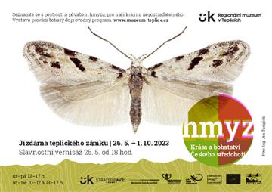
Výstava odhaluje půvab, různorodost a pestrost hmyzu Ústeckého kraje, se zvláštním zřetelem na oblast Českého středohoří. Představuje největší a nejucelenější sbírku motýlů Českého středohoří, doplněnou o pestrobarevné a exotické motýly z muzejních sbírek a vlastních chovů. Neopomíjí ani muzejní sbírku brouků a sociálně žijícího hmyzu, jako jsou včely a mravenci. Vystaveny jsou stovky preparovaných exponátů společně se zajímavostmi z hmyzího života, dokonalými kresbami hmyzu a profesionálními ilustračními fotografiemi.
Hmyz je pro náš život nepostradatelný, proto se výstava věnuje i ochraně přírody a s ní souvisejícími záchrannými programy, které budou představeny na řadě doprovodných přednášek a dalších akcích k výstavě. Dotýká se také v současnosti důležité otázky zachování chovu včel a jeho podpory. Nechybí ani přehlídka známých zahradních škůdců a nezvaných hostů našich domácností.
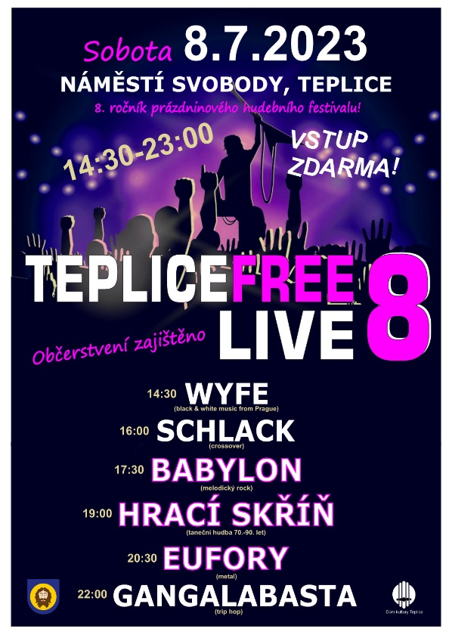

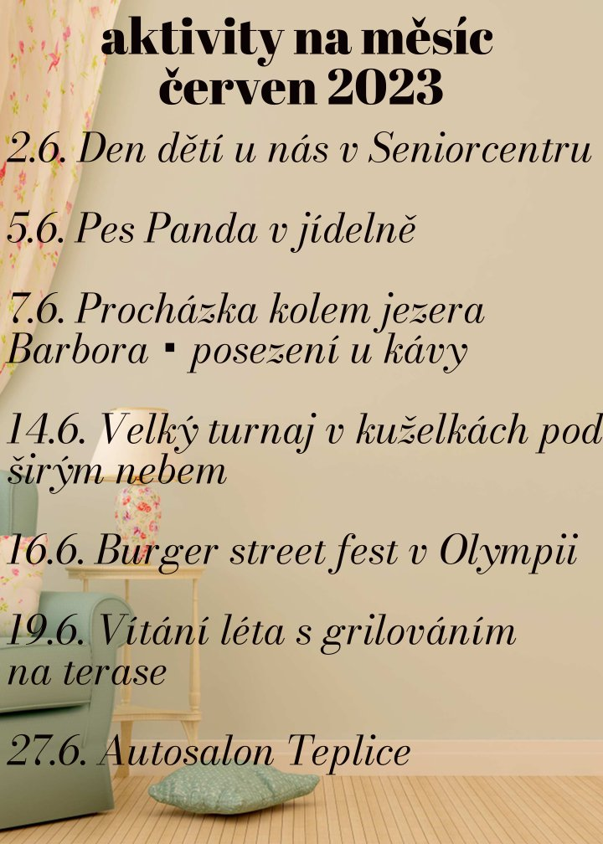

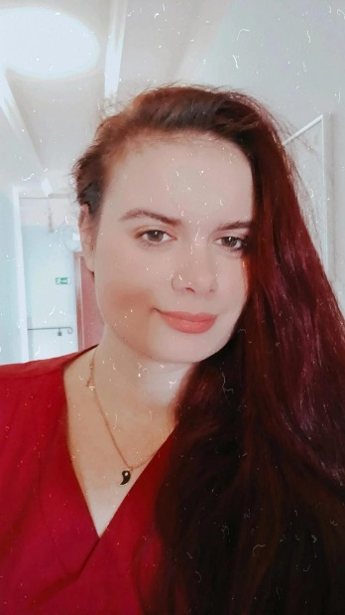
Kamila Bittnerová
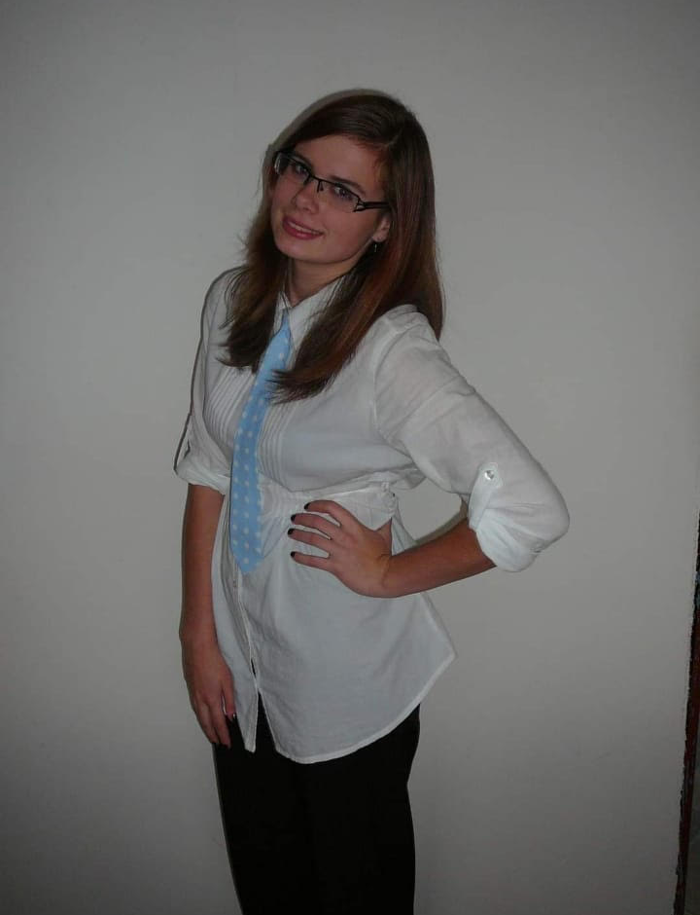

Ahoj jmenuji se Kamila Bittnerová,
Narodila jsem se 18. června v Mostě. Mám dva sourozence, starší sestru a bratra. Který je má kopie a to doslova protože je to moje dvojče. Rodiče mám rozvedené, ale vídám se s oběma. O sobě bych řekla že, jsem povahově velmi pozitivní člověk. Bez úsměvu mě potká člověk jen málokdy. Jsem velmi upovídaná a hlučná ale to ke mně prostě patří J. Charakteristické pro mě kromě toho že jsem dost slyšet je i červená barva vlasů a pár tetování po těle. Jsem i přátelská mezi lidmi jsem radši než být sama. Vždy jsem taky ochotná komukoliv pomoc, když potřebuje. Tak mě prostě vychovala moje maminka.
Jako malá jsem chodila do sboru a protože mě zpívání bavilo, když byl čas jít na základní školu, vybrali mi rodiče tu s hudebním zaměřením. Hudba je totiž mojí velkou vášní, v soukromí si neustále pouštím písničky a nemám ráda ticho.
A jak sem se vůbec dostala ke zdravotnictví? Chtěla jsem pomáhat lidem a být něčím užitečná. Nastoupila jsem tedy na střední zdravotní školu a velmi mě studium bavilo. Po vystudování oboru praktická sestra jsem pokračovala dalším studiem a to se zaměřením na Nutriční terapii. Po škole jsem nastoupila ihned do svého prvního zaměstnání a začlenila se do pracovního procesu.
Když přišlo období covidu a vše bylo zavřené a nikam se nesmělo, rozhodli jsme se s mým snoubencem, že koupě baráčku a práce okolo něj by nás mohla zaměstnat dost na to, abychom se doma nenudili. A tak jsme se přestěhovali do Dubí. Se změnou bydliště přišla po čase i změna práce kvůli dojíždění. První směnu v Seniorcentum Pohoda na kterou si pamatuji dodnes, jsem měla 17. 9. 2022 se sestřičkou Inkou. Za pár měsíců tu budu rok a velmi se mi tu líbí, našla jsem si tady nové přátelé a zjistila, že mám i skvělé sousedy. Takže se tu budeme ještě chvíli potkávat…

Vyhlášeným jídlem měsíce je:
Kachní prso na pomerančích a šťouchané brambory
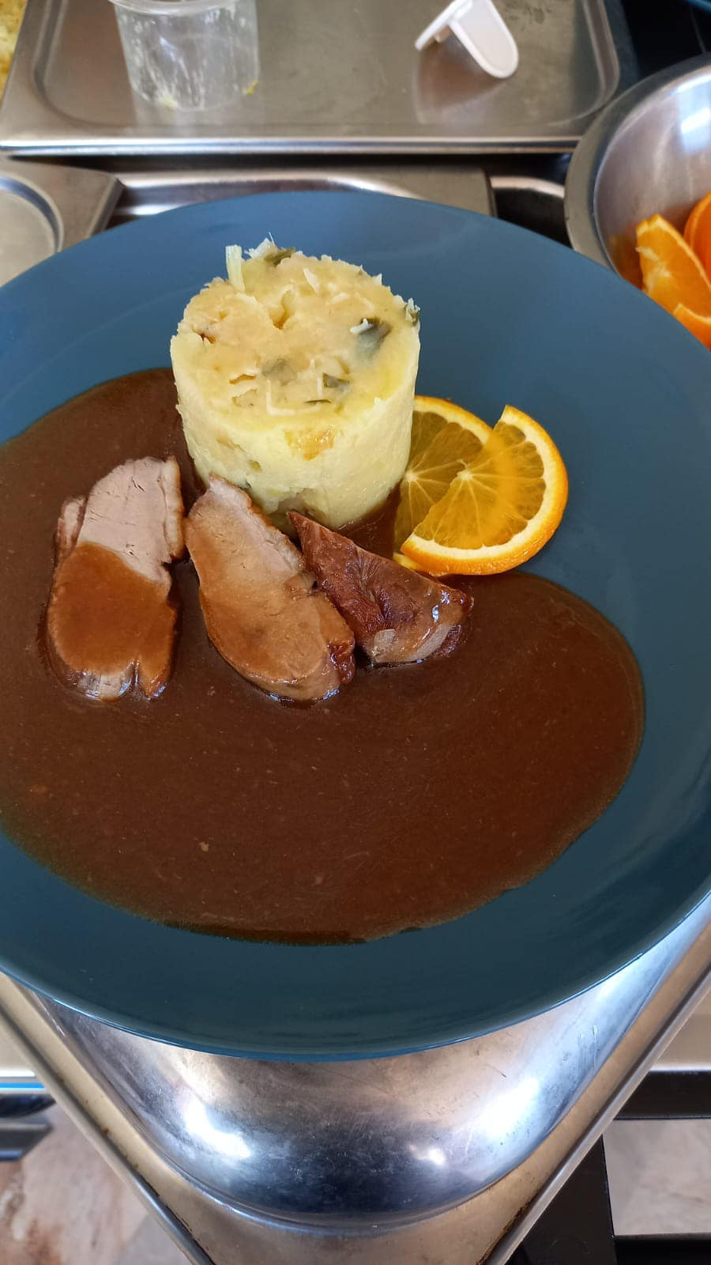

Rozhovor
Tentokrát s paní Margitou Voitovou

Narozena 28. ledna 1932. pocházím z pěti dětí. Pocházím ze Slovenska, kde jsem prožila dětství a následně jsem vystudovala vychovatelství, už v ČR.
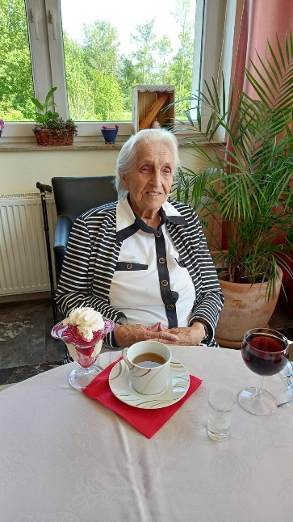

Jak se Vám u nás líbí?
Líbí se mi tu moc. Mám ráda aktivity, zábavu a smích. Mám ráda, když se lidi umí zasmát. Tohle tady vše mám ve velké míře

Řekněte nám něco o svém dětství?

Pocházím ze Slovenska. Můj tatínek byl bača, dělal na salaši sýry (parenici, gorbačíky). Maminka byla služebná na panském. Pocházím z pěti sourozenců. Všichni již zemřeli. Milostivá paní u které pracovala moje maminka zaplatila nám všem dětem studia.

Jaké máte zájmy a koníčky?

Miluji pletení, vyšívání, háčkování. Pletla jsem svetry pro celou rodinu i naší vesnici. Na podzim jsem vždycky moc ráda zavařovala ovoce a zeleninu. Také jsem velmi ráda zahradničila, starala jsem se o zahrady řádových sester. Jezdila jsem na všechny školy přírodě a bral s sebou i své děti. Byla to hezká doba.

Jak jste se seznámila se svým manželem

Manžel sloužil jako voják na Slovensku. Poznali jsme se na zábavě. Po roce se za mnou vrátil a požádal mě o ruku. Svatba byla na Slovensku, ale následně jsme se odstěhovali do Čech do obce Razice. Měli jsme spolu 3 děti. Dvě dcery a syna. Mám hodné děti, jsem za ně velmi ráda.

Řekněte nám něco o studiu a své práci

Pracovala jsem celý život jako vychovatelka. Měla jsem svou práci moc ráda, jednalo se hlavně o děti s vadou řeči. Říkaly mě OKO MOKO POKO. Nedávno mě potkal můj bývalý žák a moc hezky se semnou pozdravil a připomněl mi opět mojí přezdívku a zavzpomínali jsme na mládí. Moc mě to potěšilo, že si mě stále pamatuje.

Na co často vzpomínáte?
Myslím na mého kocourka Janečka – vzal si ho můj syn a dobře se teď o něj stará. Vzpomínám také na maminku jak pekla domácí chleba, mám po ní starodávný, šlapací šicí stroj na památku. Také vzpomínám na svého dědu, který se dožil 103 let

Děkujeme za rozhovor a mějte krásný d

Co se u nás dělo :
MDŽ
Celosvětový svátek žen si osmého března připomněly klientky a zaměstnankyně Seniorcentra Pohoda. Všechny ženy dostaly kytičku Prymule.
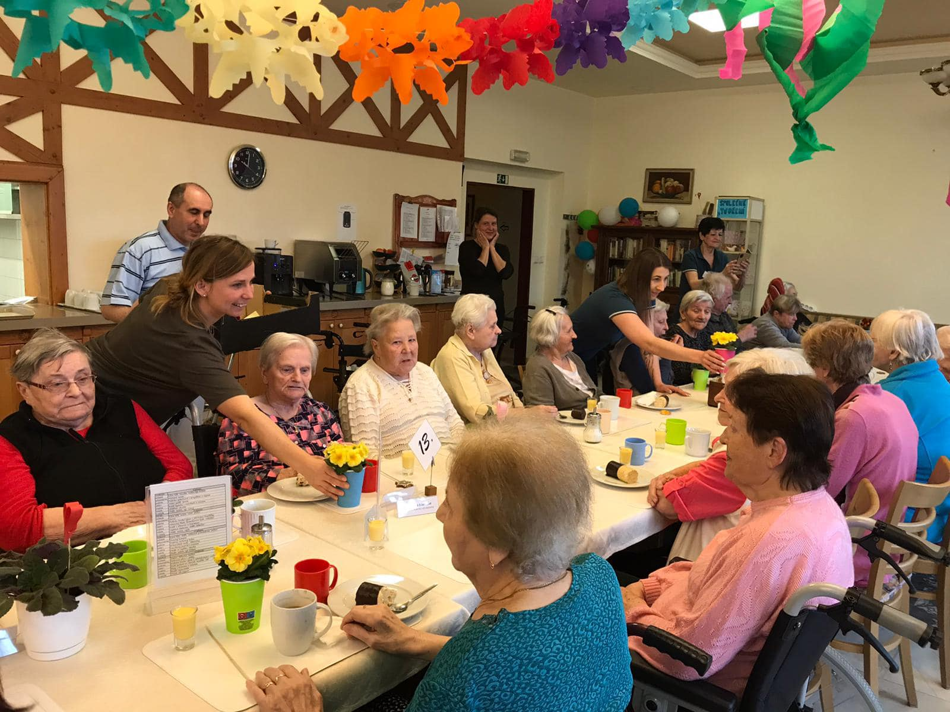
Letošní osmý březen ukázal, že Mezinárodní den žen můžeme oslavit nejen s humorem, ale také s láskou.
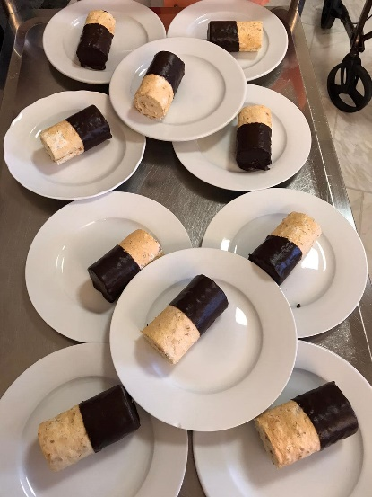
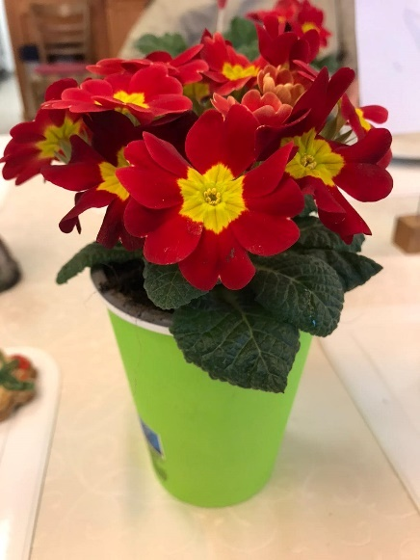

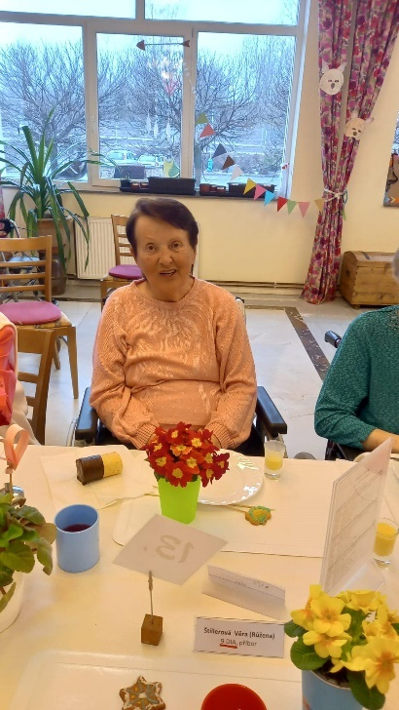
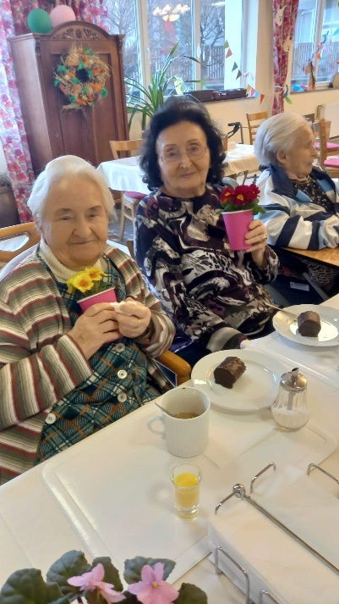
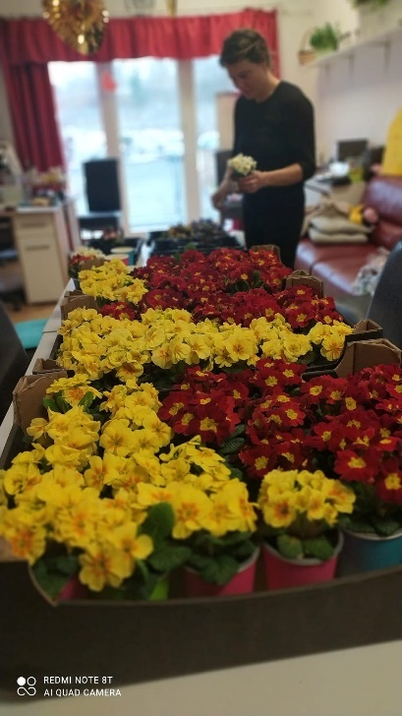

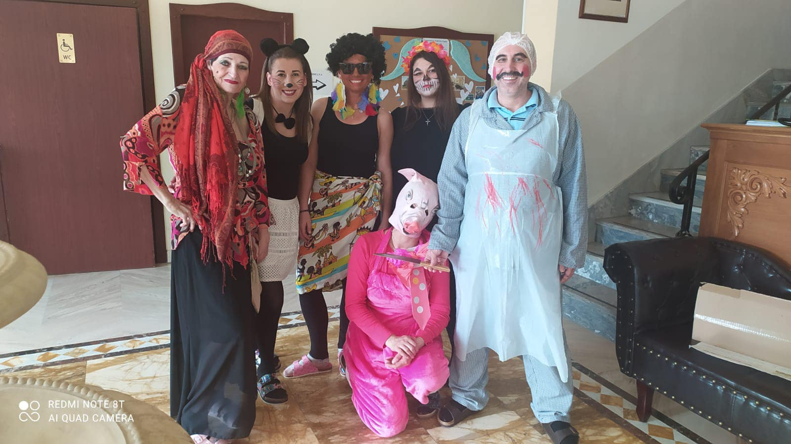
Masopust

Zima pomalu končí a rok se začíná přesouvat do jara. Neklamným znamením je příchod Masopustu, který je počátkem očekávaných velikonočních svátku. A protože naši senioři mají rádi tradice a oslavy, které jim připomínají dobu mládí, rozhodli jsme se, že jim připravíme masopustní posezení.
Do vesele vyzdobené jídelny našeho domova jsme pozvali naše seniorky a seniory. Když se hraje a zpívá, hned je chuť i tancovat. A tak se tančilo a zpívalo s velkou chutí
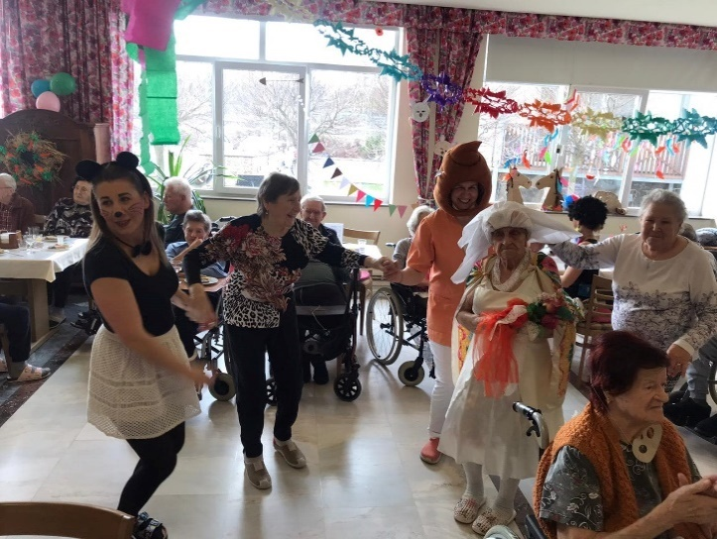
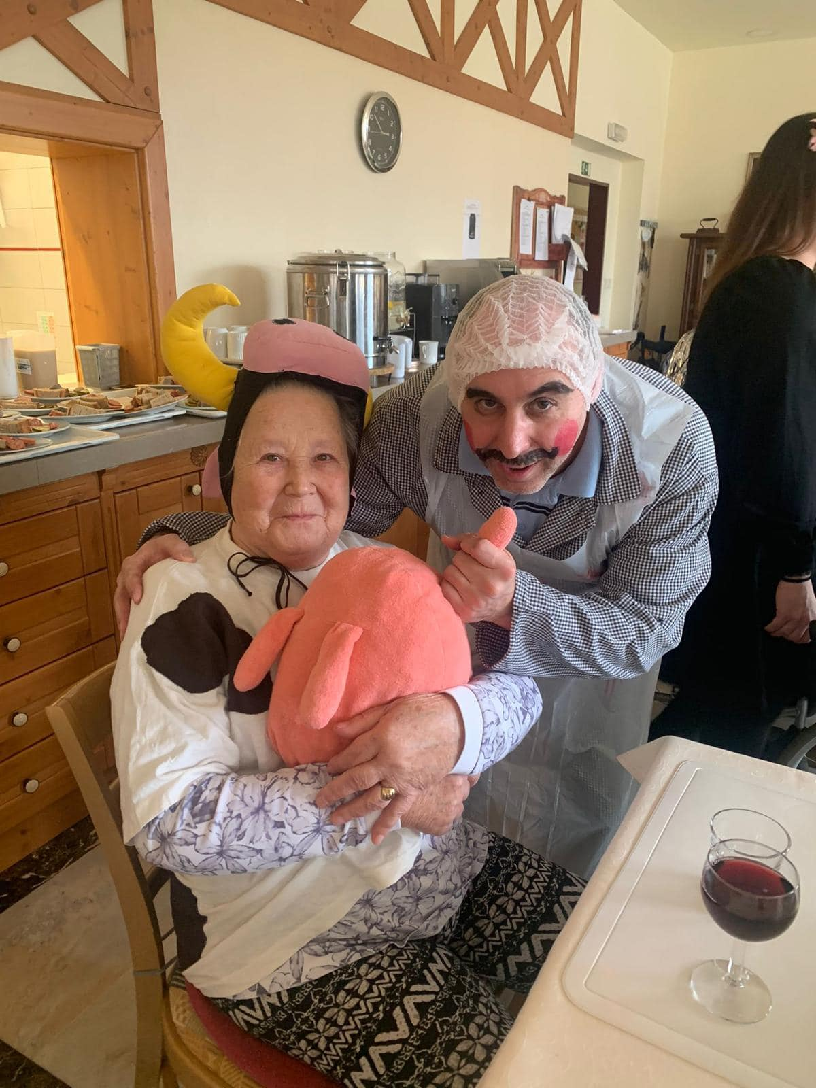

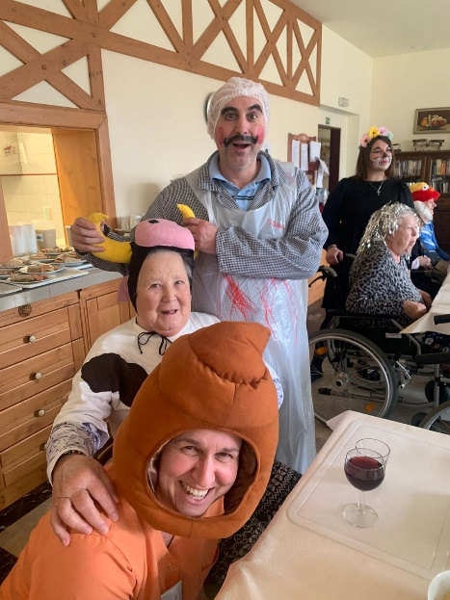
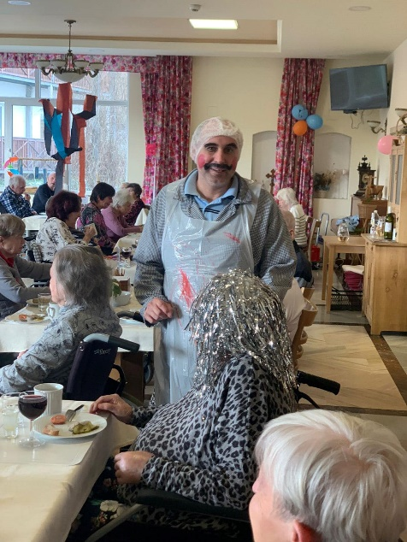

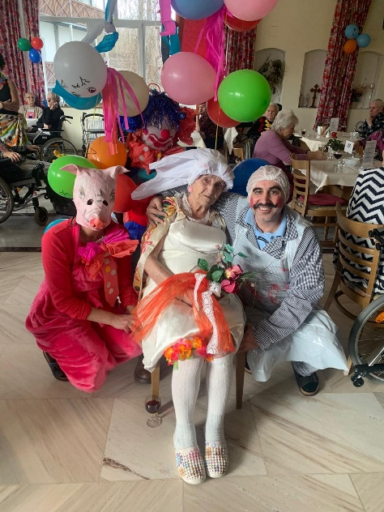
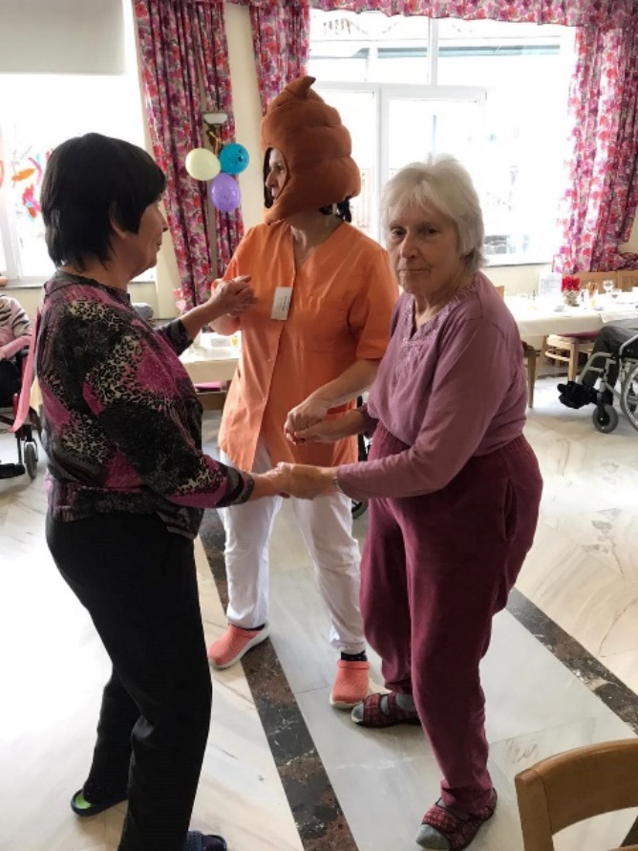

Pálení čarodějnic

Lidový zvyk přivítat jaro pálením čarodějnic držíme i u nás v Domově pro seniory Pohoda. V patek 28.4 se obyvatelé domova sešli v jídelně, kde již stála papírová Chaloupka pro čarodějnice. Sluníčko nám zrovna nesvítilo, ale to nám náladu z příjemně prožitého odpoledne nepokazilo a těšíme se na další hezké posezení.
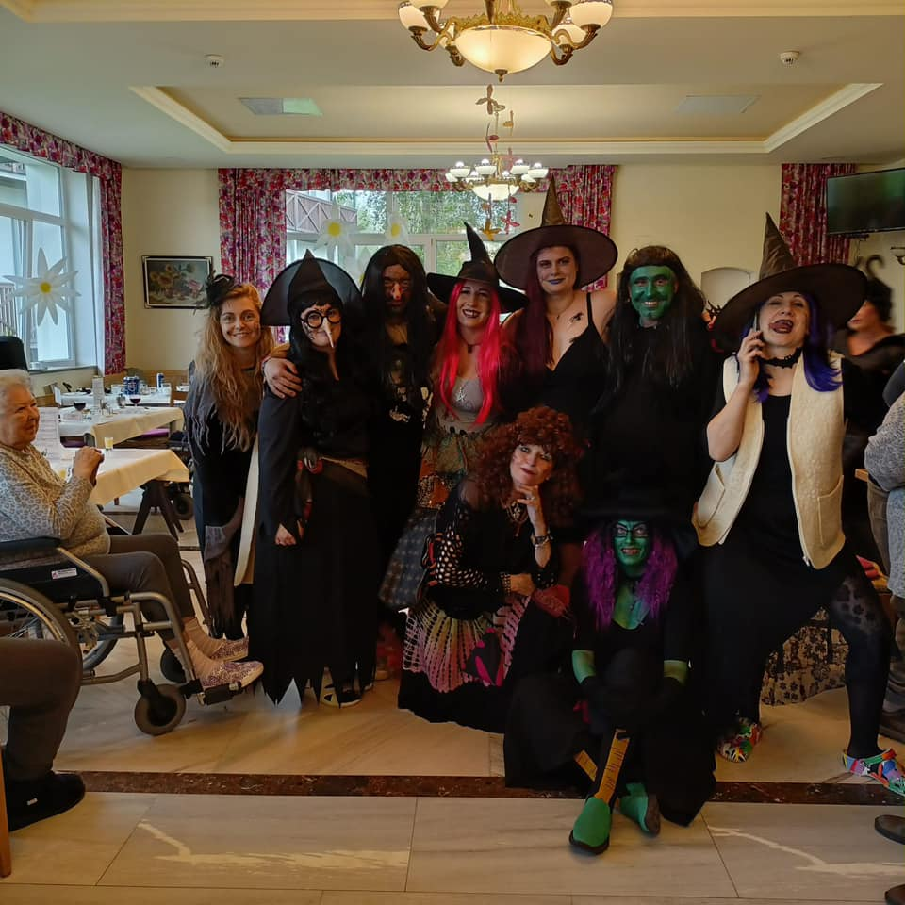
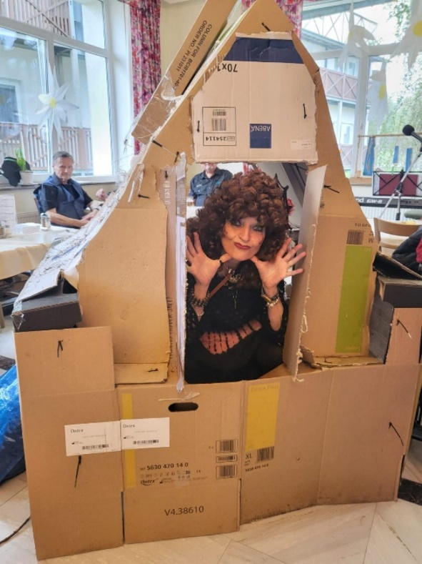

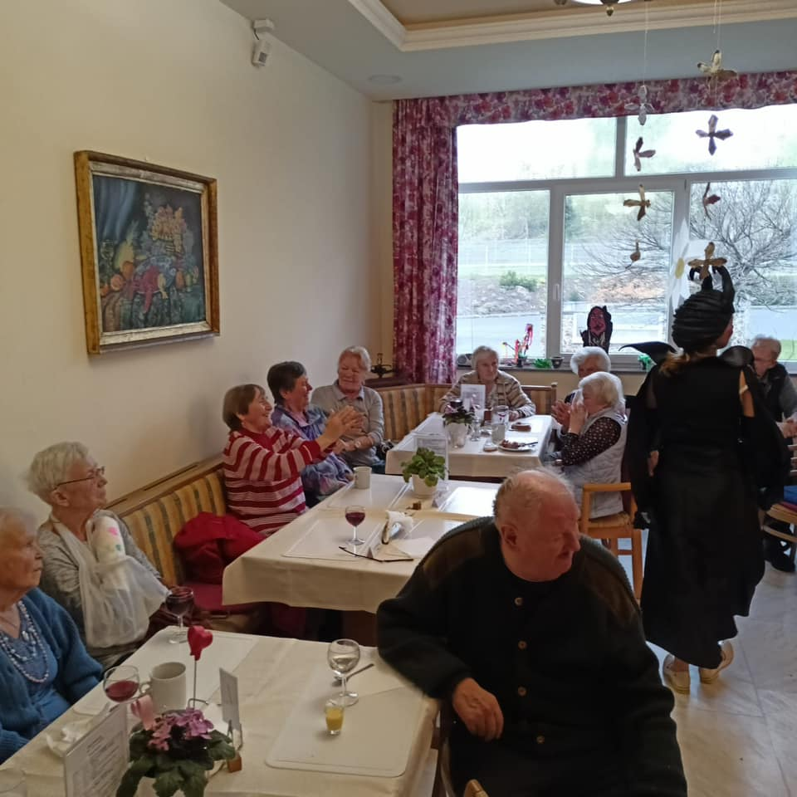
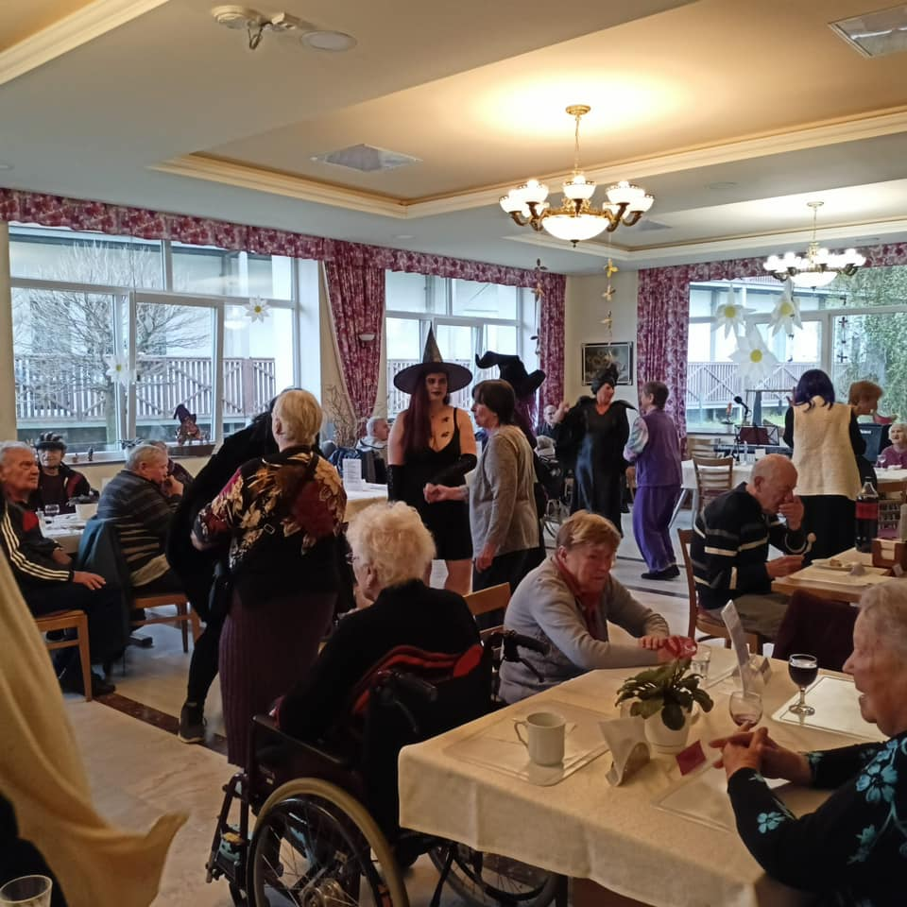

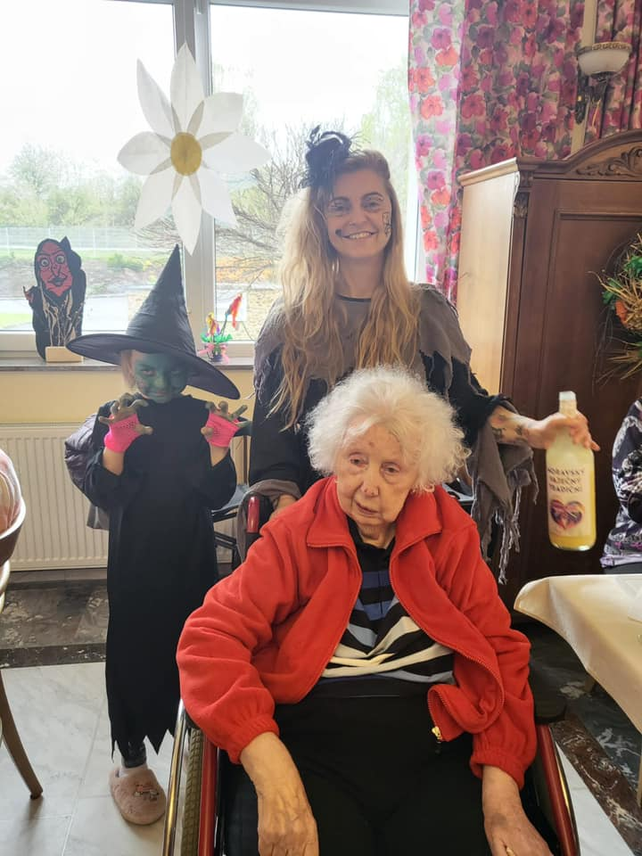

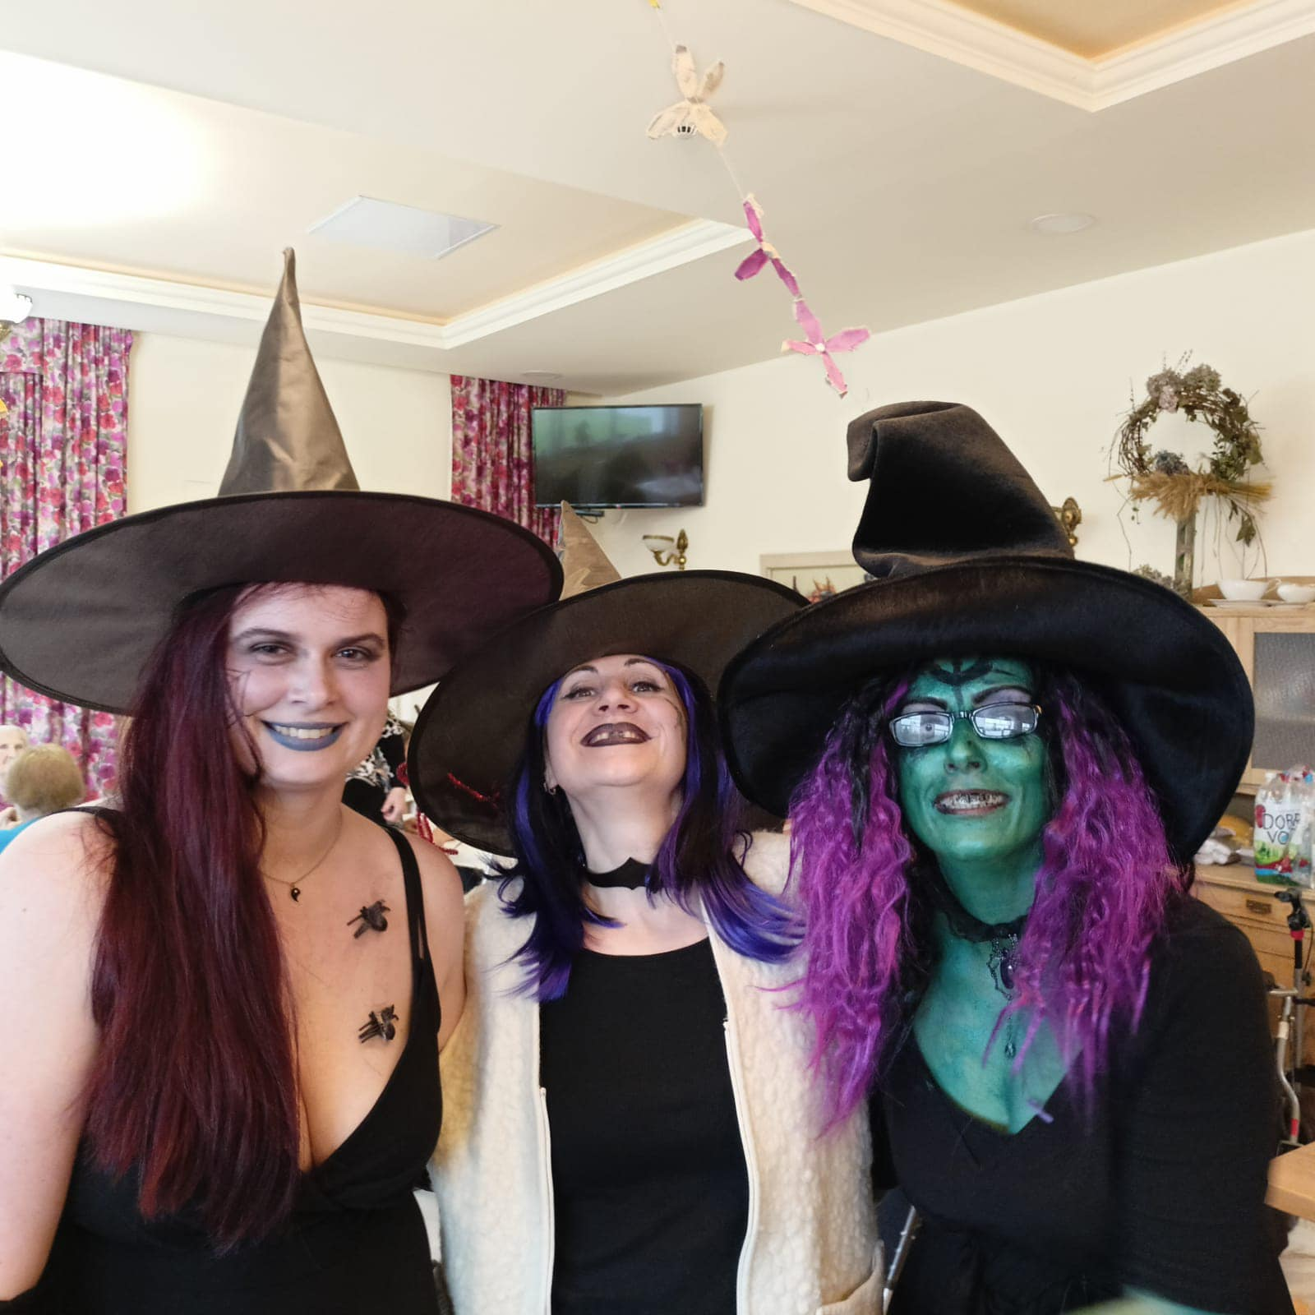

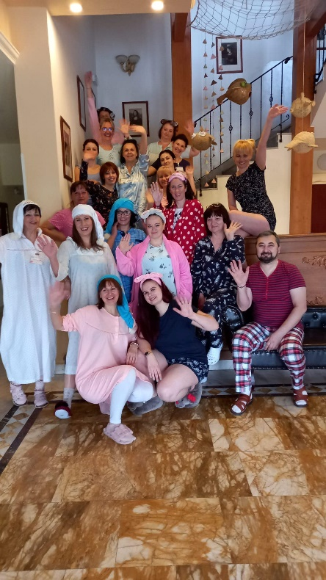
Pyžamový den
Moc dobře víme, jak se nerady převlékáme z teplých pyžámek do slušného oblečení. Proto jsme pro klienty dne 19. května připravili Pyžamový den. Klienti i zaměstnanci byli v pyžamech, županech či overalech.
Přejeme krásný zbytek dne a děkujeme za účast.
Moc jsme si to všichni užili

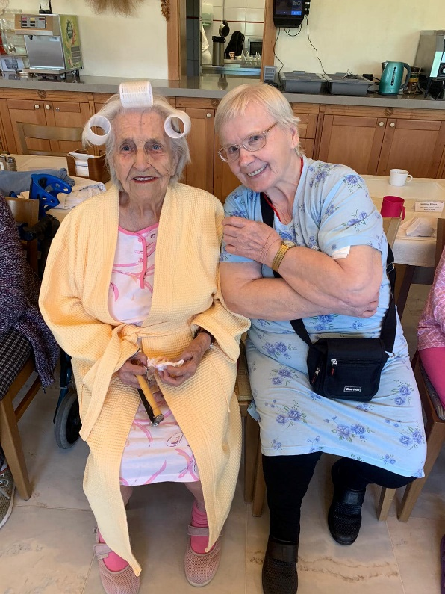

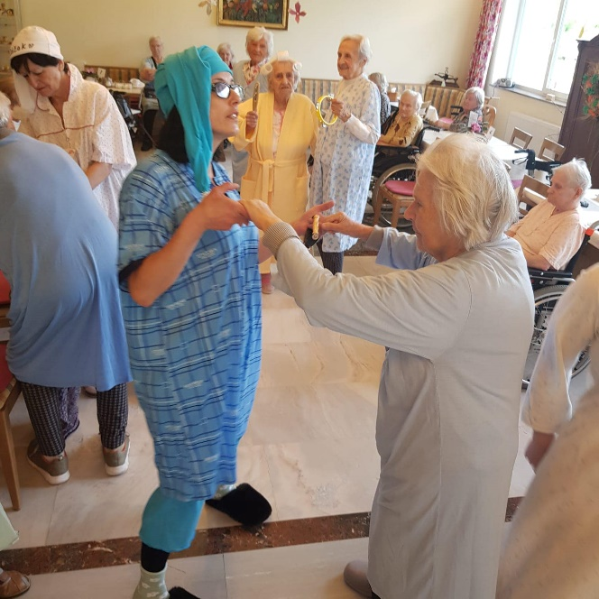

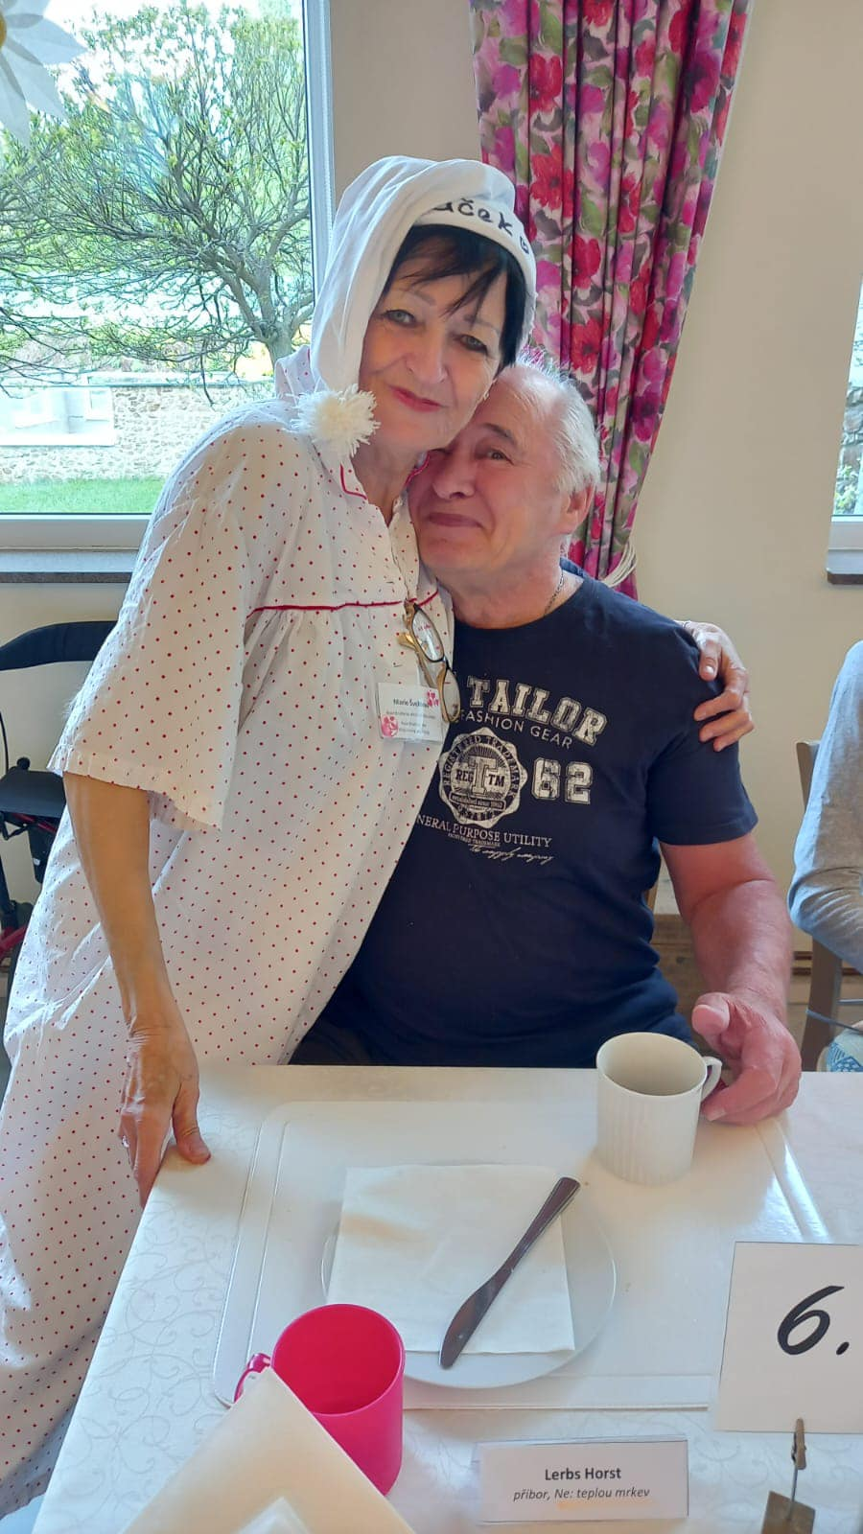

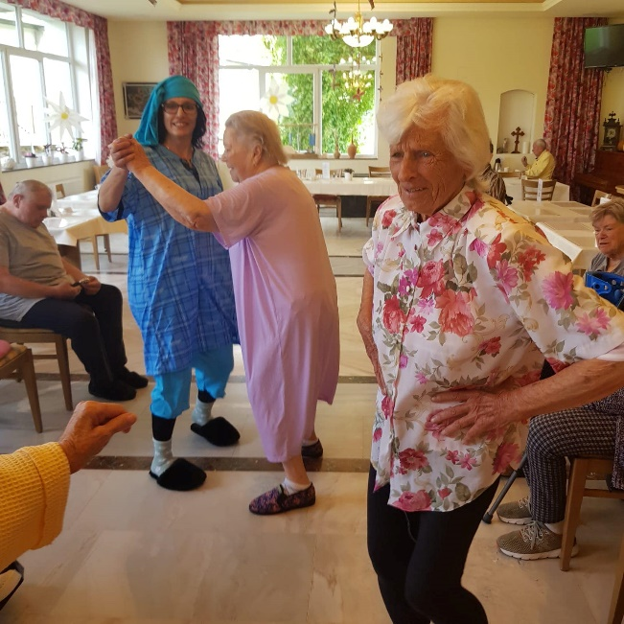

Přednáška o včelách
Přednáška o včelách
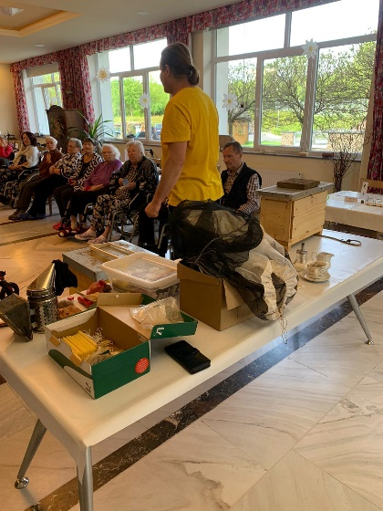
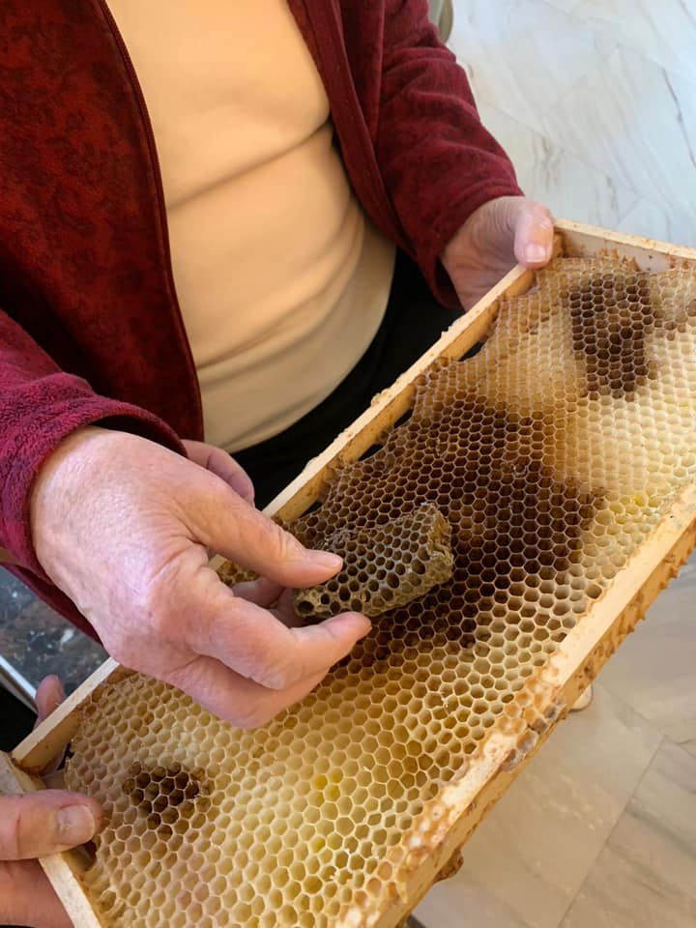
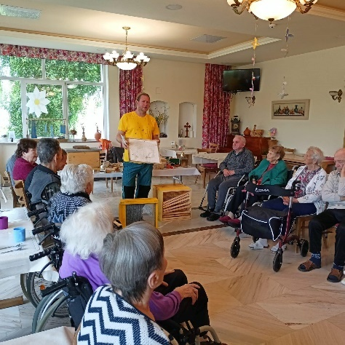

Klienti měli možnost vidět živé včely v proskleném úlu, vyzkoušeli si pomůcky včelaře a ochutnali některé včelí produkty, poznali rostliny, které včely navštěvují. Máme provoněny domov medem

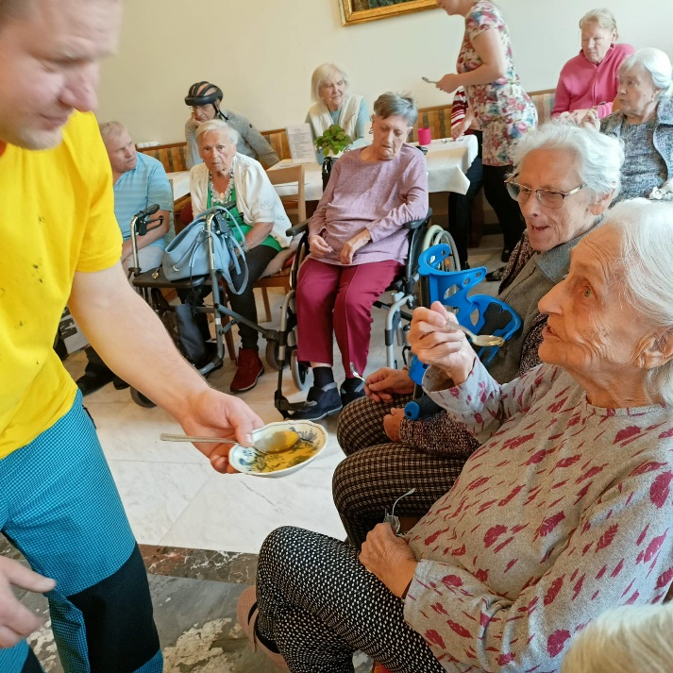
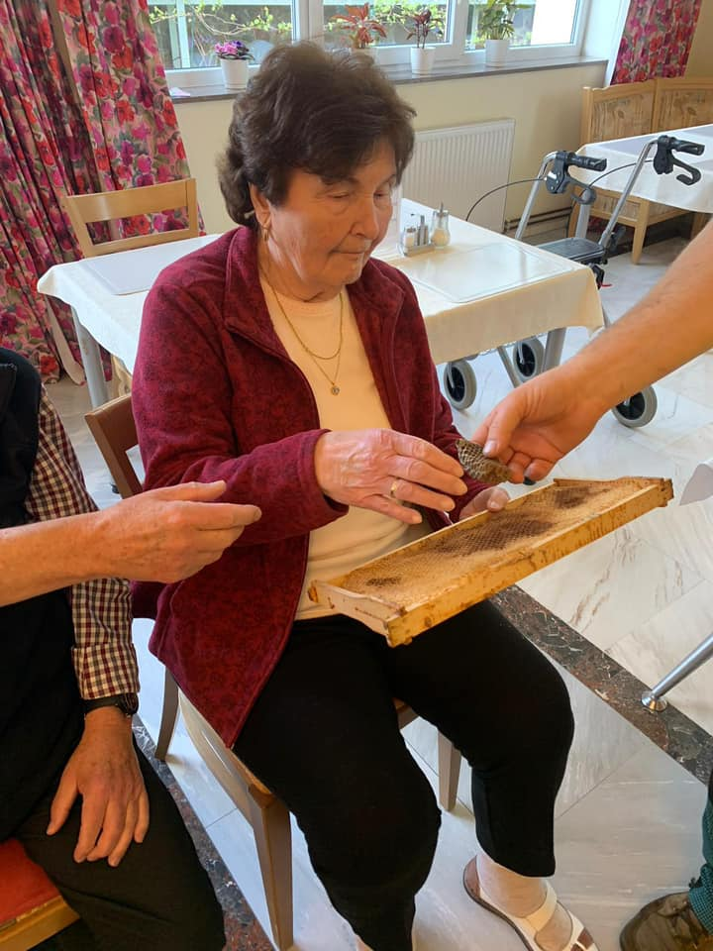

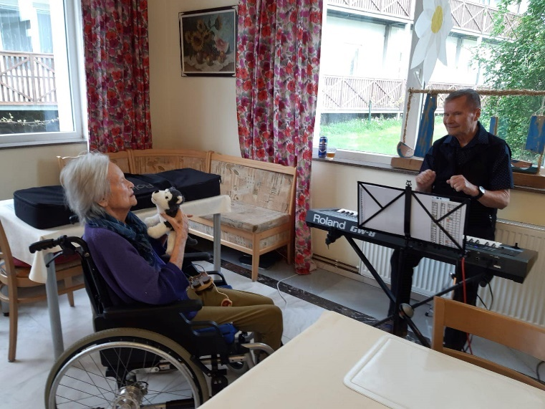
Den matek

Milé maminky
Dnes slavíme den matek, ať je každý den plný lásky, vděčnosti a radosti! Je to den, kdy můžeme zastavit čas a vyjádřit naše hluboké uznání a vděčnost všem matkám, které nám přinesly do života bezpodmínečnou lásku a péči
Dnes je den, kdy bychom všechny matky měli obejmout ještě pevněji, vyjádřit jim naši vděčnost a říct jim, jak moc je milujeme. Všimněme si všech těch malých, ale důležitých věcí, které matky dělají každý den - ta utěrka za našimi tvářemi, když pláčeme, ta povzbuzující slova před zkouškou nebo ta neskonalá podpora v těžkých časech.
Děkujeme, milé maminky, za to, že jste tu pro nás vždy, za vaši sílu, lásku a neustálou podporu. Přejeme vám nádherný den matek plný radosti, smíchu a šťastných vzpomínek. Ať vás obklopuje láskou vašich dětí, ať se cítíte milované a oceňované nejen dnes, ale po celý život
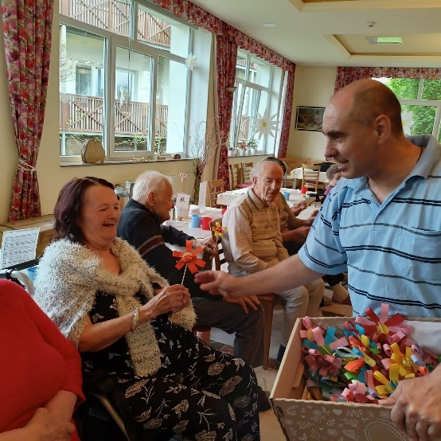
Všechny matky jsou jedinečné a zvláštní, a proto si zasloužíme každý den slavit a vážit si jejich přítomnosti
Dnes je váš den, milé maminky.
Přejeme vám šťastný den matek

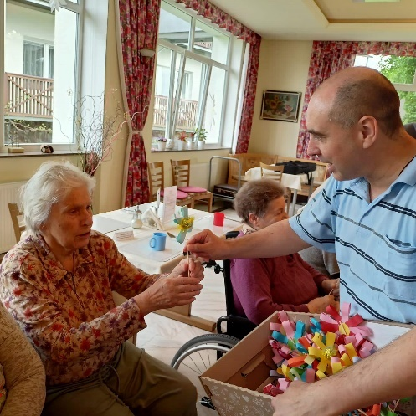

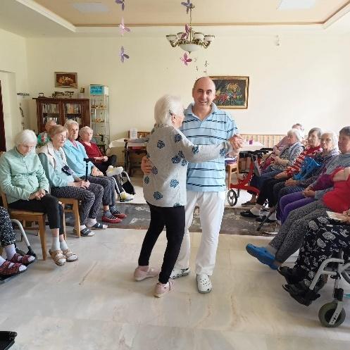

Cvičení
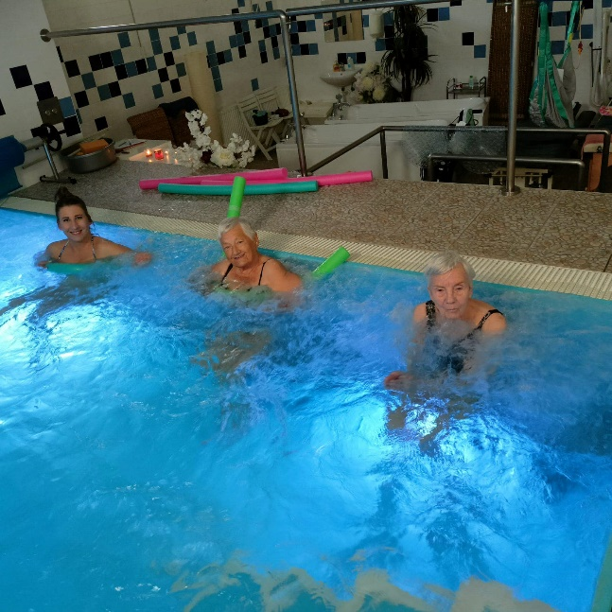
Cvičení v bazénu je vhodné pro seniory a vzhledem k malé hloubce bazénu, přibližně 140 cm, ji mohou absolvovat i neplavci. Indikací této procedury jsou zejména onemocnění pohybového aparátu, kdy díky odporu vody dochází k posílení fyzické kondice a zlepšení pohybových funkcí těla.

Je všeobecně známo, že pravidelné cvičení je v mnoha směrech přínosné, a to nejen pro fyzické zdraví, ale také z hlediska sociálního a psychického. Konec konců, aktivní život pozitivně přispívá ke zdravému fungování těla i mysli.
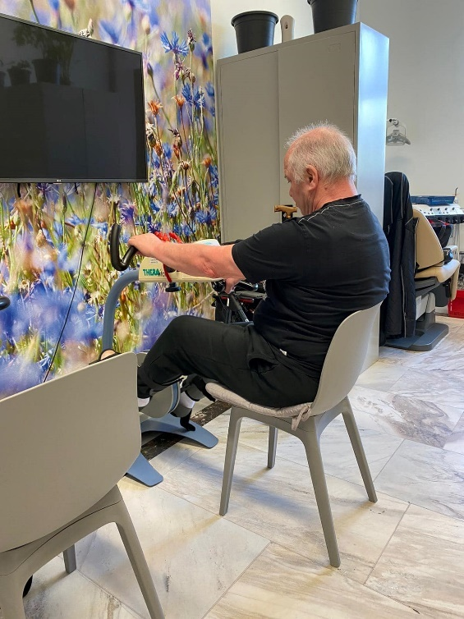
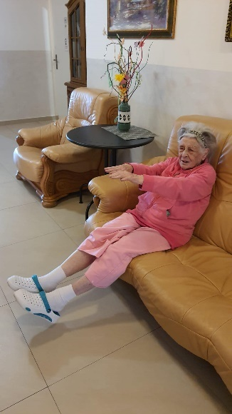
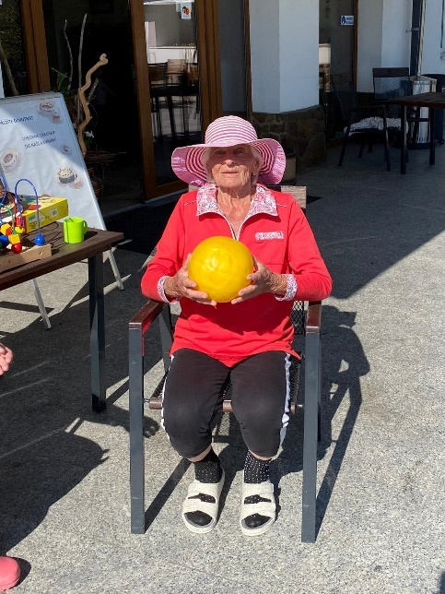

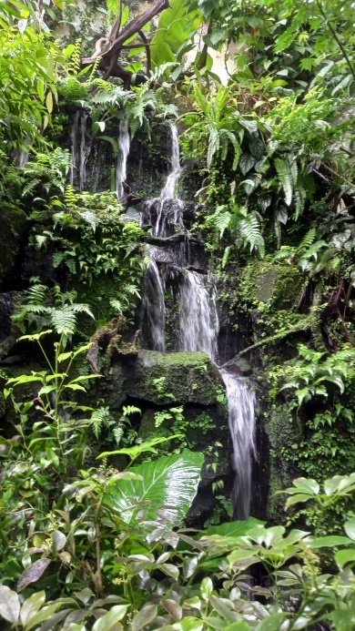
Výlety
Botanická zahrada
Dnešní výlet do Teplické botanické zahrady. Ve sklenících nám bylo krásně teploučko, prošly jsme střední Ameriku, především mexické polopouště, suché horské oblasti Jižní Ameriky, jižní Afriku a vyprahlý jih Madagaskaru..Výlet jsme zakončily kávou a dortíkem
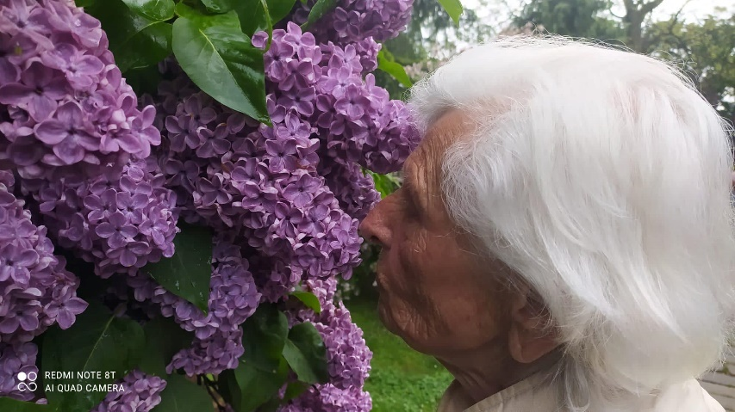

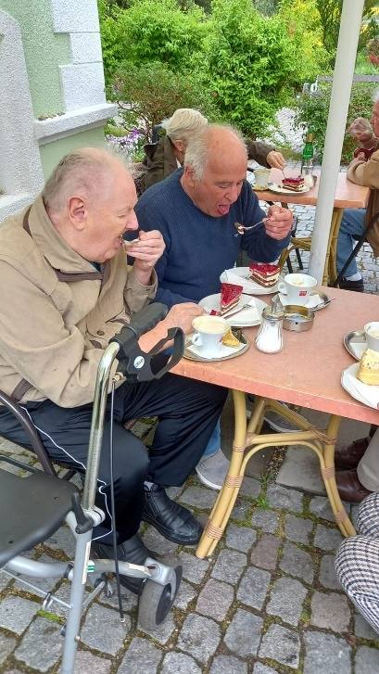
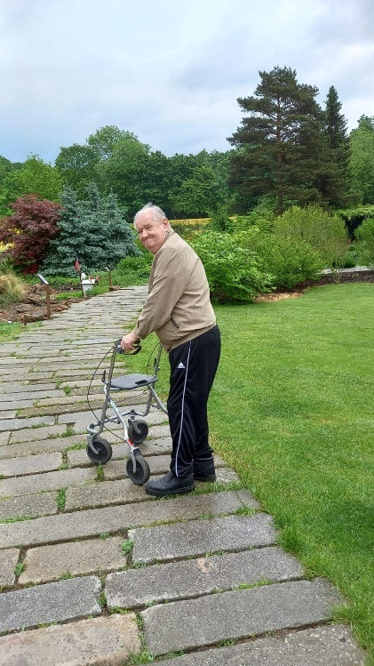
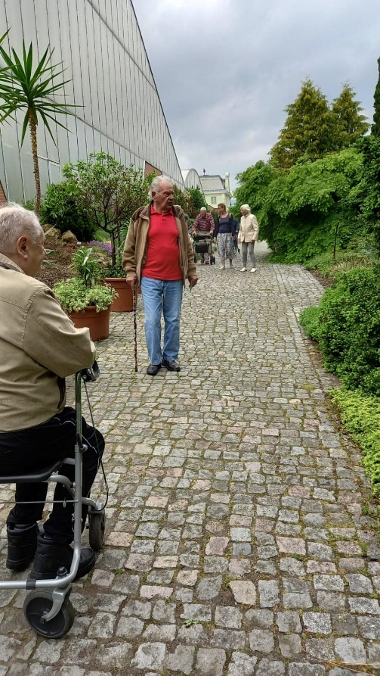

Hrad Doubravka
Výlet vyhlídkovým kabriobusem , který vás dovezl až na vrchol hradu Doubravka. Zde jsme měli 45 minut čas si hrad zvenku prohlédnout a pokochat se krásným výhledem na Krušné hory i České středohoří. Počasí nám přálo a měli jsme nádherný výhled do okolí
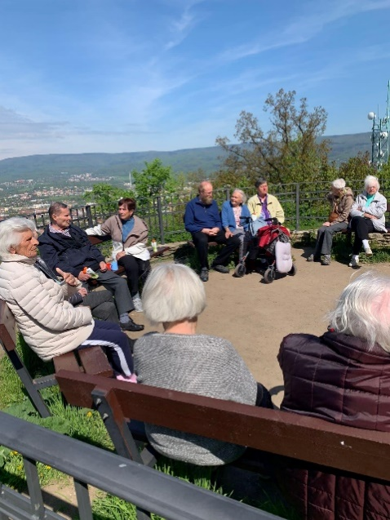
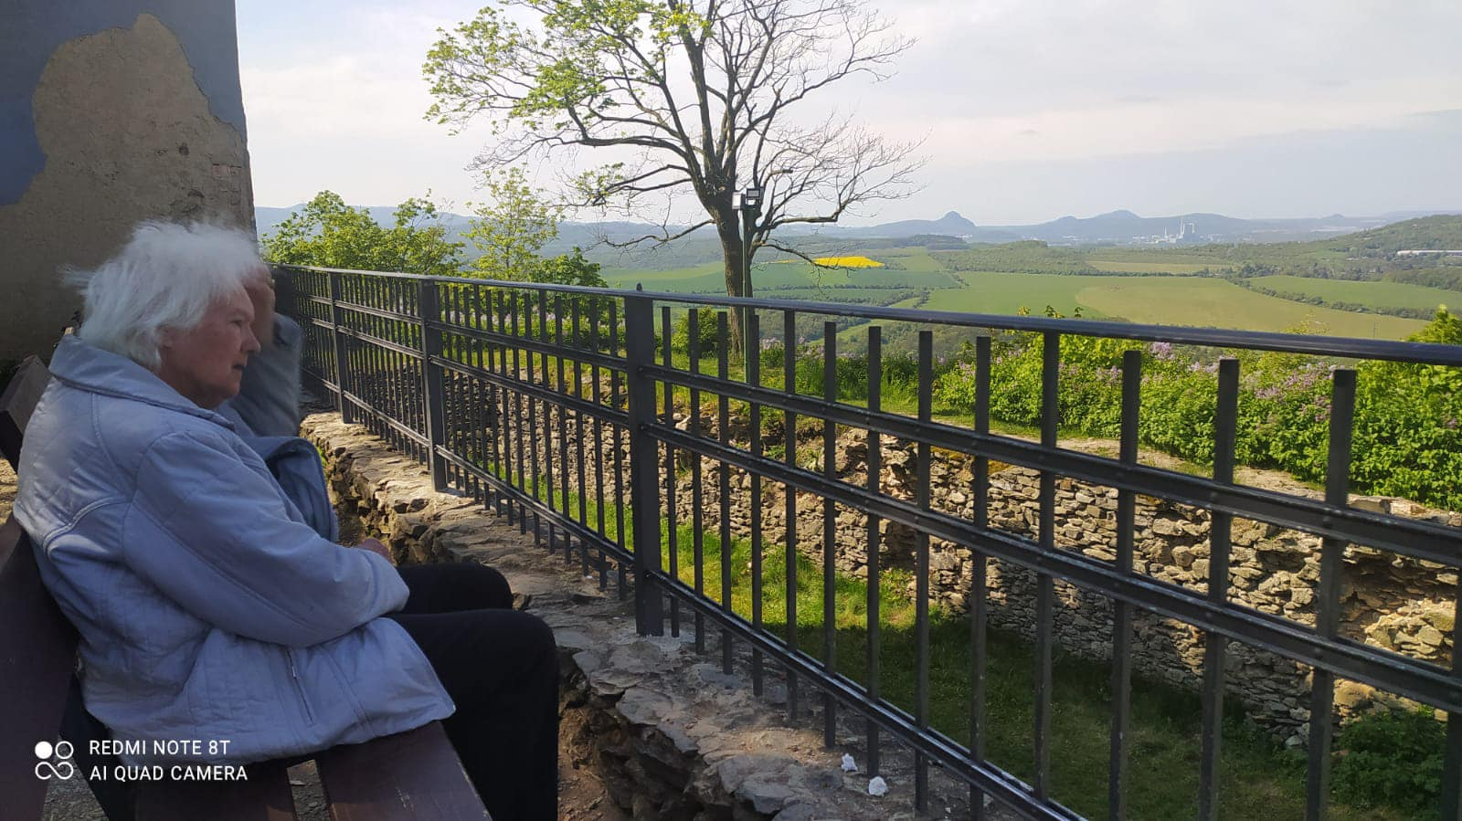
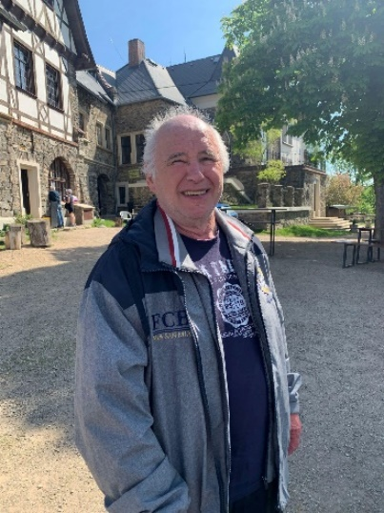
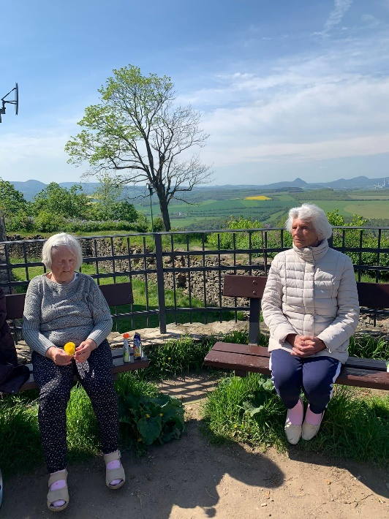

Mezigenerační setkání
Mezigenerační setkání jsou výzvou pro všechny. Komunikaci, nejen mezi generacemi, považujeme za velmi důležitou, zvláště dnes v době informačních technologií, kdy většina lidí (dětí, pracujících) je neustále v on-line světě. A právě pro ně je výzvou odložit mobil, tablet, počítač a povídat si a být tady a teď. Pro starší seniory, kteří mnohdy technologie nevyužívají, je výzvou naopak možnost porozumět dnešnímu světu.
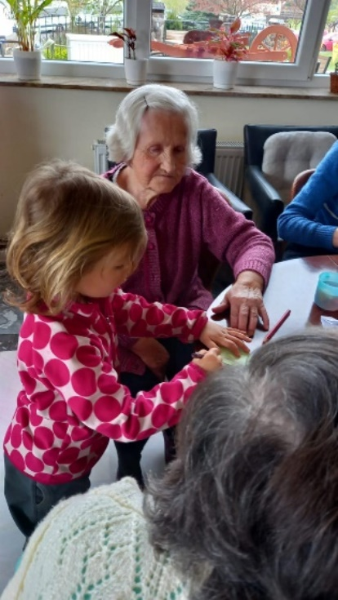
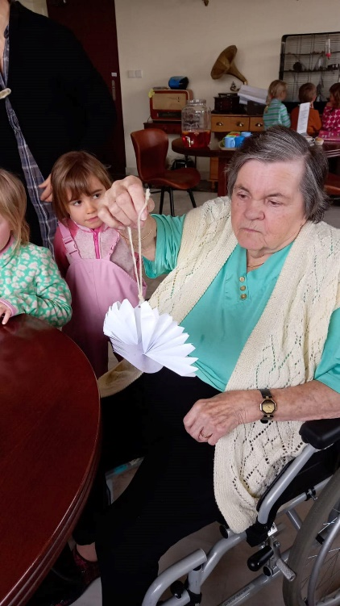

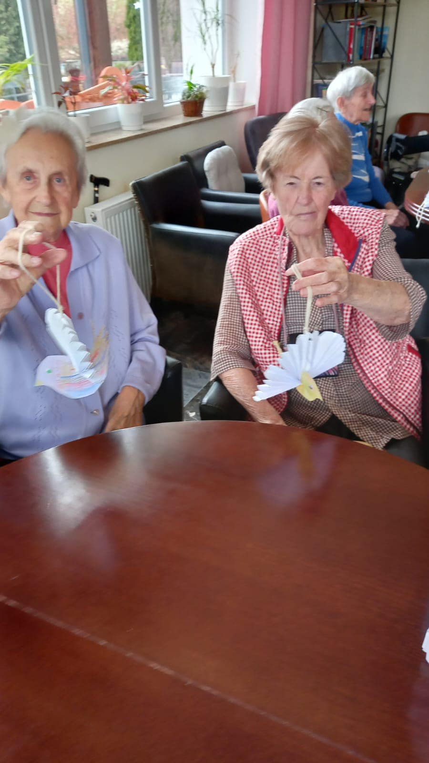

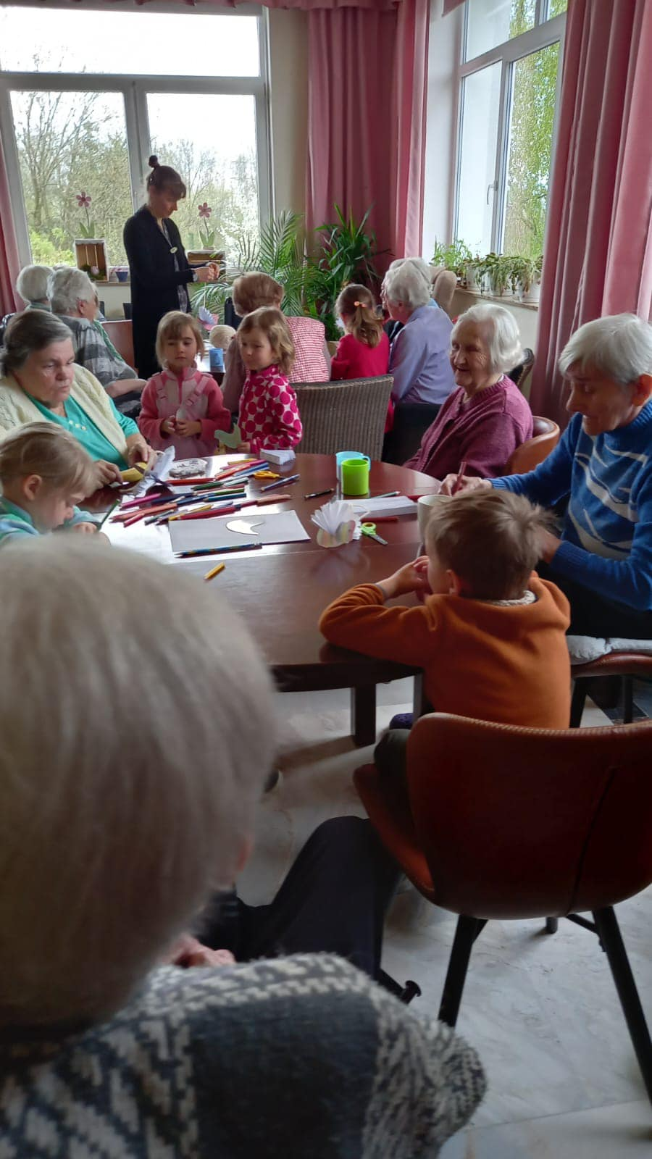
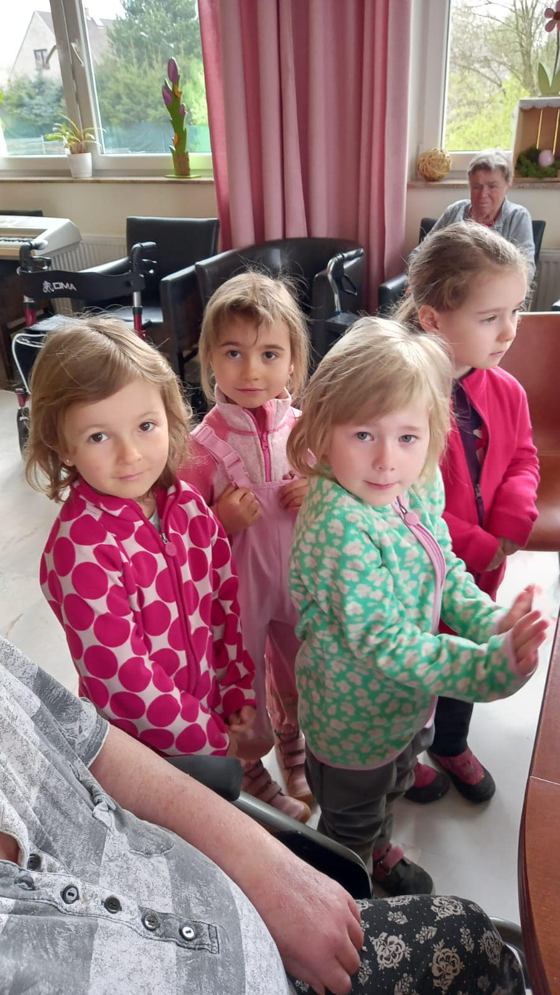

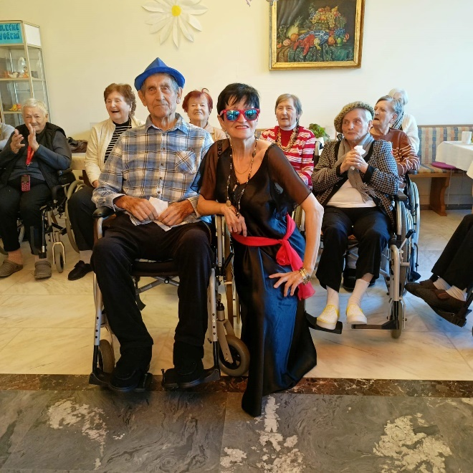
Módní přehlídka
Módní přehlídka se mimořádně vydařila. Na přehlídkové molo vyšla desítka modelek starších 60 let. Jak to letos slušelo všem našim modelkám a modelům, se můžete podívat zde
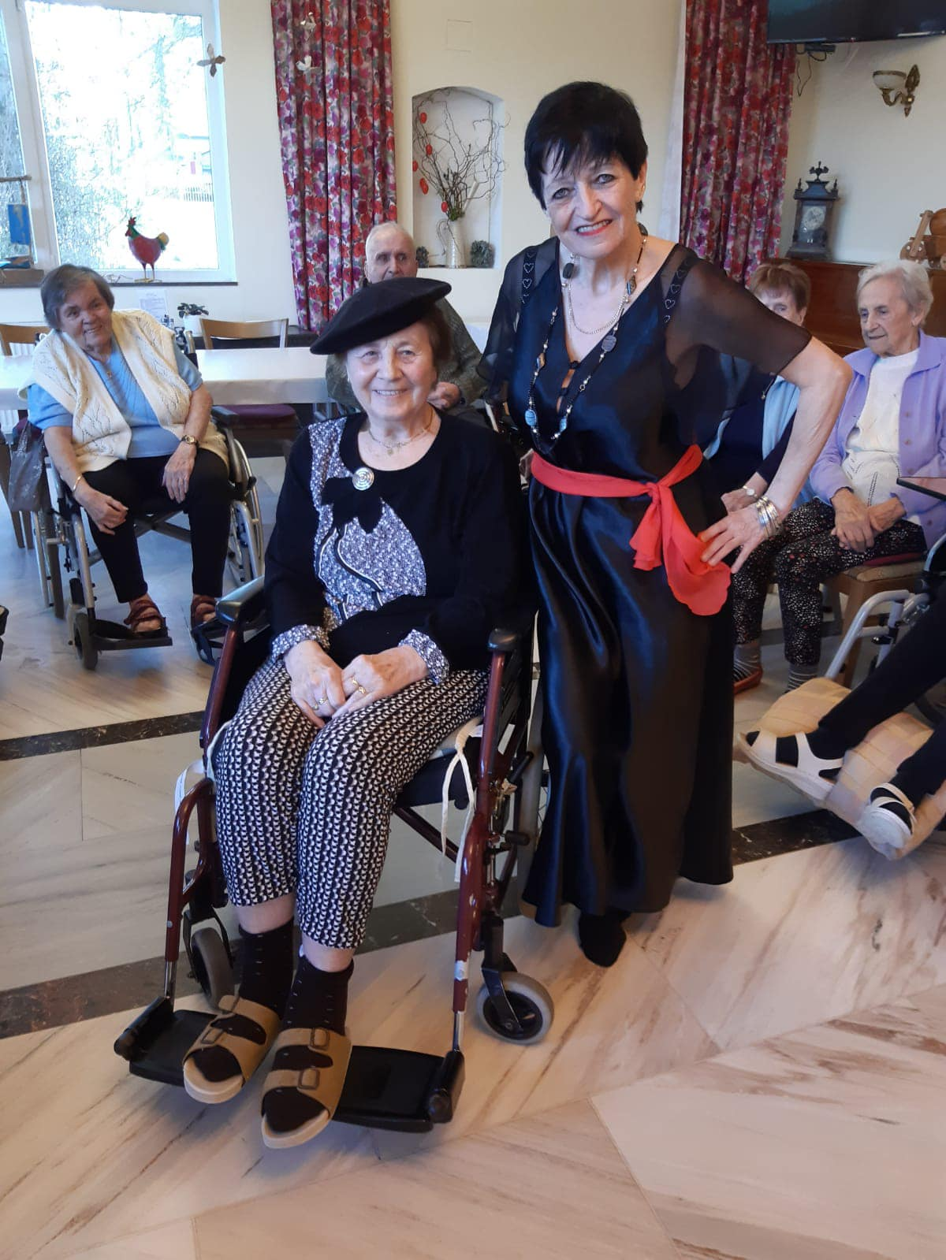
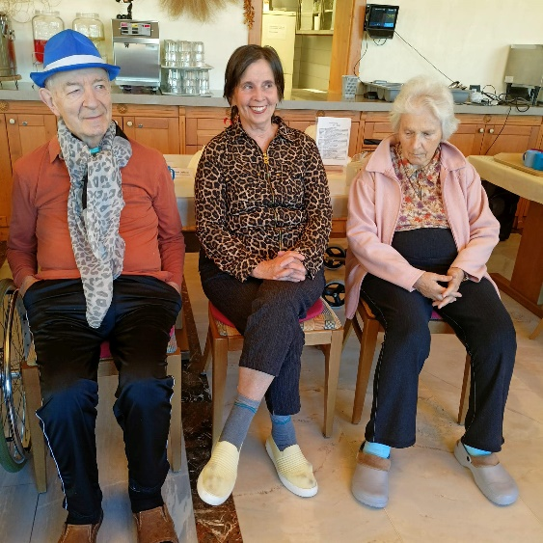

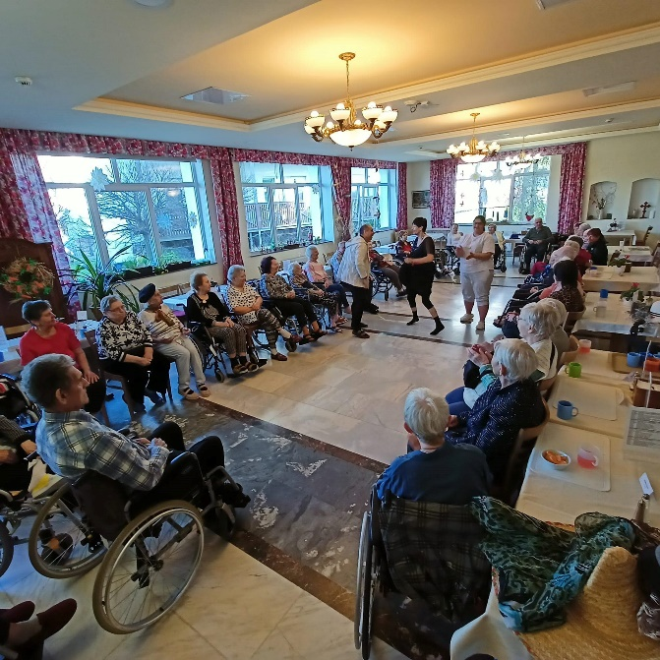

Oslavy narozenin v senior centru Pohoda
Všem našim oslavencům Hodně štěstí, zdraví, lásky, hlavně žádné starosti a vrásky. Hodně přátel a mnoho splněných snů a mnoho krásně prožitých dnů. Vše nejlepší přeje celé Seniorcentrum Pohoda
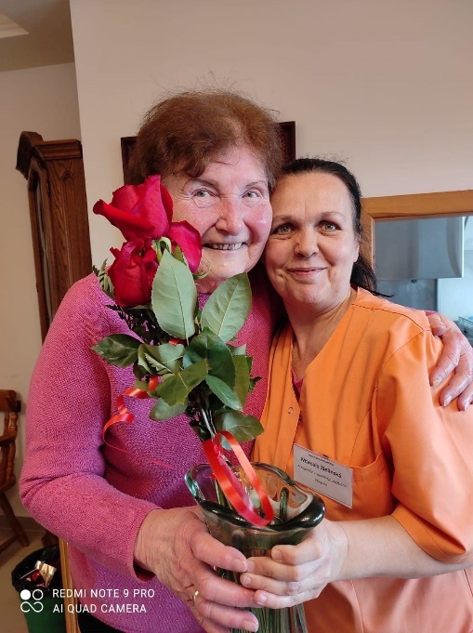
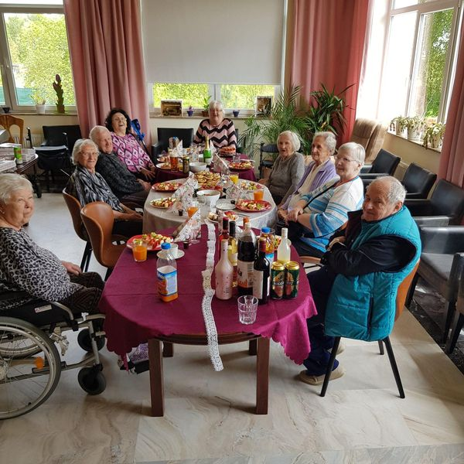
p.Kroupová p.Hlavatá

p.Radová

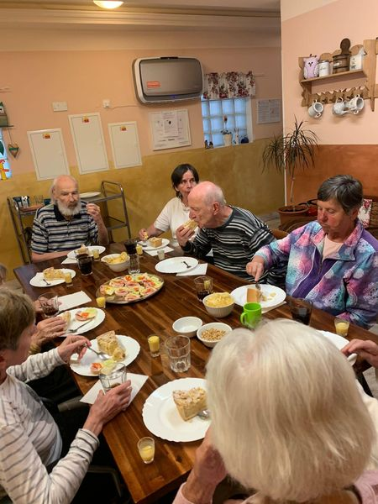
p.Mischke
p.Mischke
p.Voitová
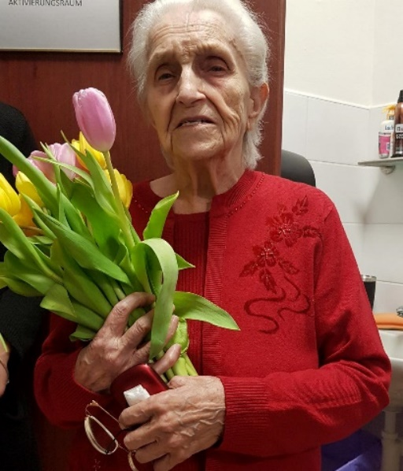
p p.Mischke

p.Voitová

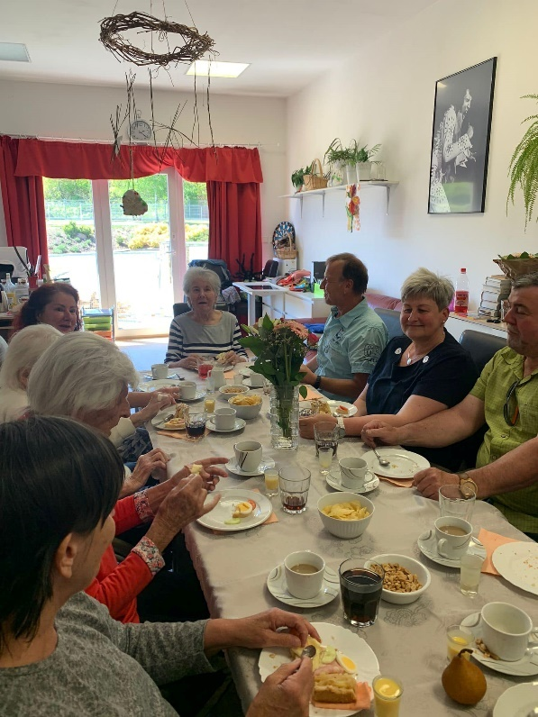
p.Eberhardt p.Neumuller
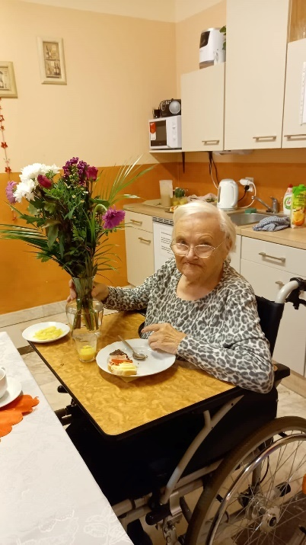

p.Neumuller

p.Kořánová p.Malý
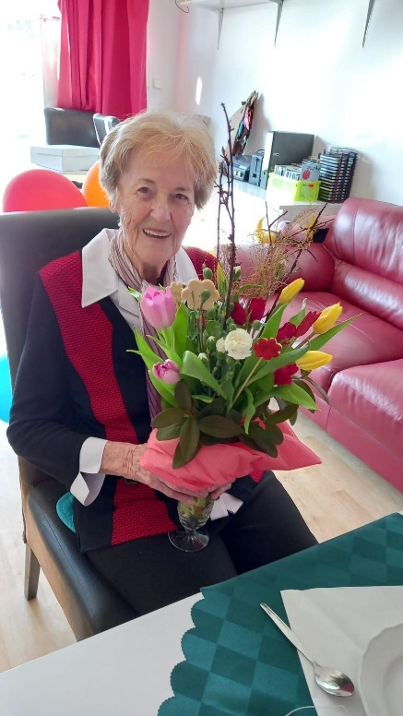
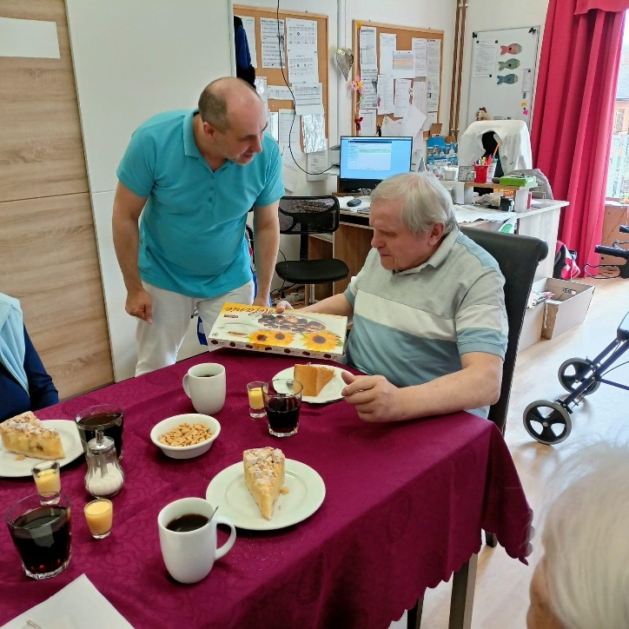

VIP obědy
25.5.2023 byl u nás den ve znamení kulinářského zážitku. Pro naše klienty jsme připravili VIP obědové menu. Všichni se na oběd krásně oblékli. Byl to velký den, na který se velmi těšili. Šéfkuchařka si dala na všem velmi záležet. Celé VIP obědové menu byla nádhera na pohled, ale ta chuť…
Předkrm: Caprese z červené řepy s kozím sýrem, Polévka: hovězí polévka s bylinkovým svitkem, Hlavní chod: kachní prso na pomerančích, šťouchané brambory, Dessert: horké maliny
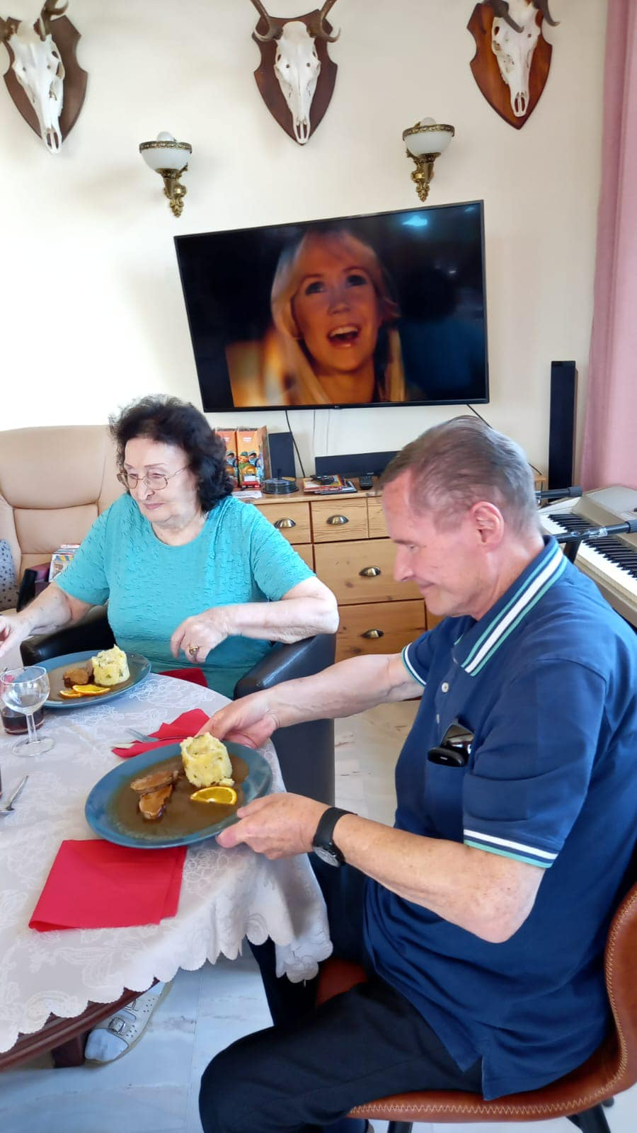
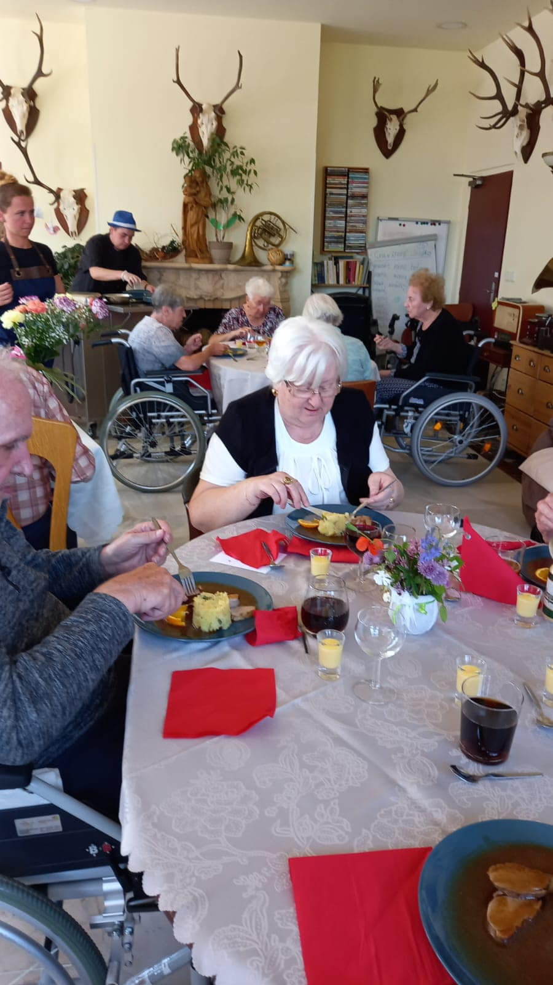

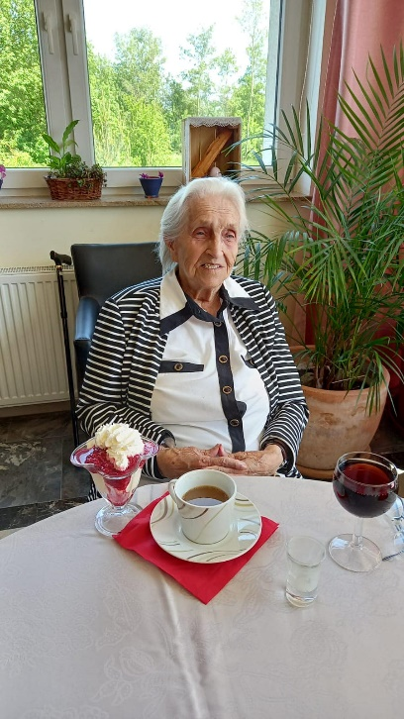
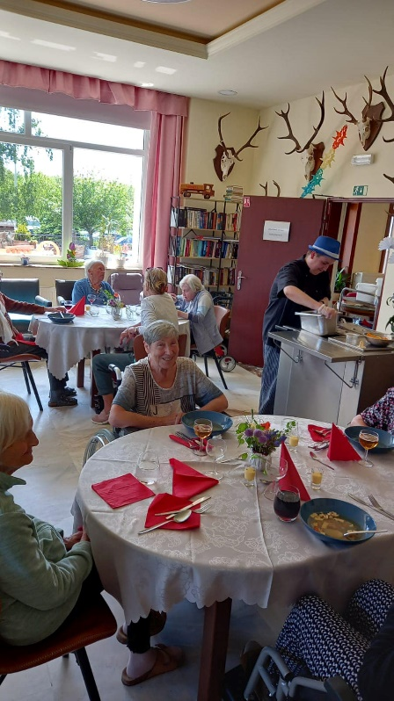
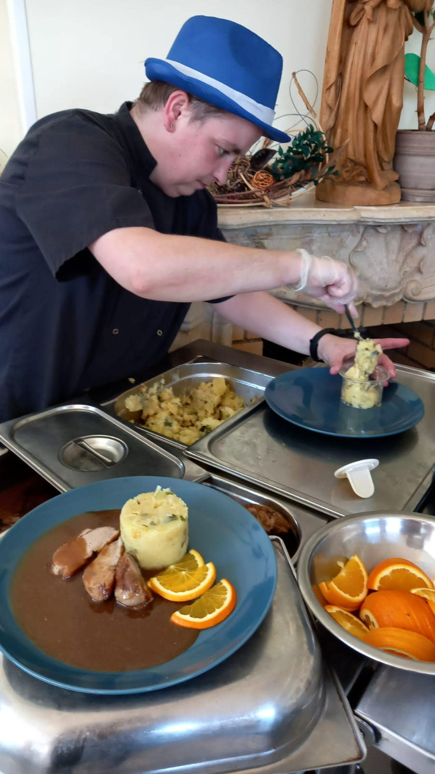

Jaké služby u nás najdete:
Thajské masáže
Nově Thajská masáž pro naše klienty Seniorcentru Pohoda. Thajské masáže je metodikou práce s tělem spojující prvky akupresury a jógy. Pro velké množství protahovacích manévrů se často používají popisy jako „aplikovaná hatha jóga“ či reklamní název „jóga pro líné“. Termín, popisující umění thajské masáže obraznou formou, je „jógová masáž“.
Z pohledu EBM je thajská masáž kombinace tlakové masáže a pasivních protažení
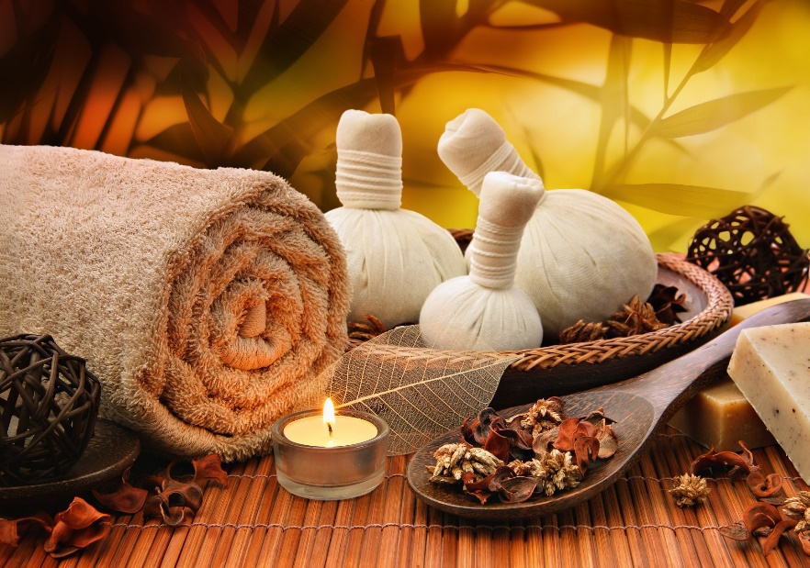
Přes intenzitu a práci s hlubokými strukturami není tradiční masáž vyčerpávající pro maséra ani pro masírovaného. Vidíte-li dobrého maséra při práci, můžete mít pocit, že tradiční masáž je vlastně meditací.

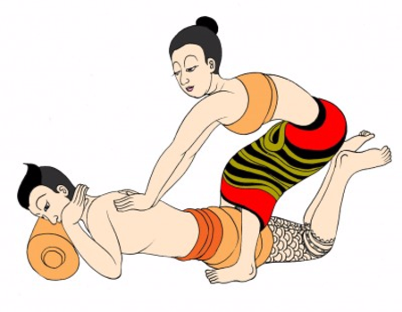

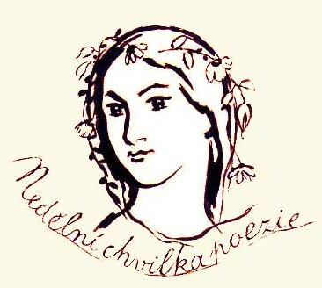
Pohodová chvilka poezie
Letní odpoledne / V. Nezval
Vitěslav Nezval Manon Lescaut 1939

Manon je můj osud, Manon je můj osud.
Manon je všecko, co neznal jsem dosud.
Manon je první a poslední můj hřích,
nepoznat Manon, nemiloval bych.
Manon je motýl. Manon je včela.
Manon je růže, hozená do kostela.
Manon je všecko, co neztratí nikdy svůj pel.
Manon je rozum, který mi uletěl!
Manon je dítě. Manon je plavovláska.
Manon je první a poslední má láska.
Manon, ach Manon, Manon z Arrasu!
Manon je moje, umřít pro krásu...

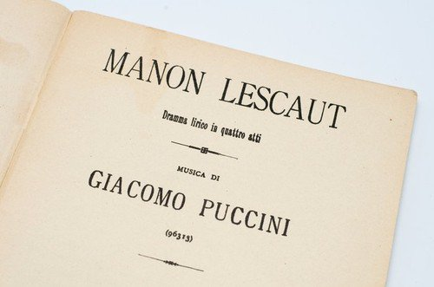

Zajímavosti z okolí
Opuštěná psychiatrická léčebna Dubí

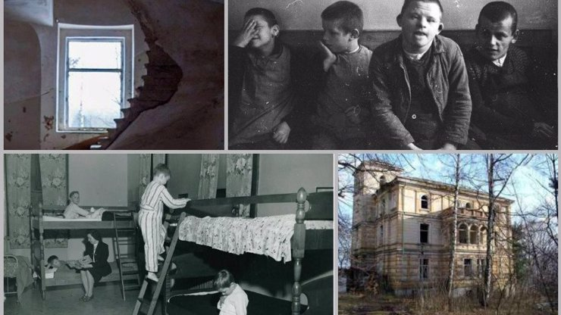
Bývalá dětská psychiatrická léčebna v Dubí u Teplic je dnes již opuštěnou zchátralou budovou. Stejně tak jako její z velké části zborcené prostory, láká i její temná minulost.
Původně přepychová vila sloužila jako psychiatrie pro malé pacienty od první polovinu roku 1957. Byla přestavěna z dětské léčebny pro nemocné tuberkulózou, která zde fungovala po válce.

LSD, elektrošoky a fyzické tresty
Dnes se ke staré opuštěné budově váže cosi tajemného, což dokresluje i ponurá pověst léčebny. Tu potvrzuje i sám pacient.
„Oni nás tu opravdu bili. Tenkrát to byla asi taková metoda léčby, protože tu byly i hodně těžké případy. Zřejmě si nevěděli rady a používali i fyzické tresty. Nejvíc zlá byla řádová sestra Bonifáca. Venku byl takový velký dřevěný altán s různými vysokými prolézačkami, na které nás sestry nutily lézt, řvaly po nás. Měl jsem to spojené se strašným traumatem. Řval jsem hrůzou a stejně nás nutili,“ vzpomíná.

Na počátkem šedesátých let začala v tomto ústavu práce s halucinogeny během psychoterapie. Údajně mělo jít o LSD, které bylo do šedesátých let hojně využíváno například pro zpřístupnění biografické oblasti podvědomí a léčbu duševních chorob.
V souvislosti s léčbou se mluví také o aplikaci elektrošoků. Elektrošoková léčba se souhlasem pacienta je používána i v dnešní době při těžkých depresích. Možnost využití elektrošoků k léčbě dětských pacientů nepřímo potvrdil i Roman Szpuk, který byl v Dubí hospitalizován koncem září roku 1966.
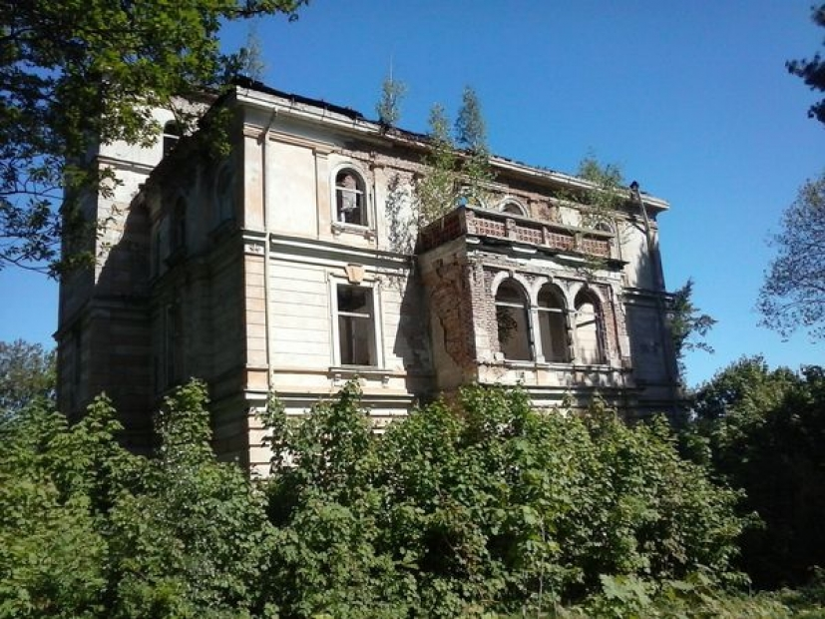

„Ve sklepě jsou velké místnosti s bílými kachlíky, které mi ale zůstávají otazníkem. Mám takovou zasutou vzpomínku, že jsem tam ležel na nějakém lůžku, v ruce jakési gumové hračky a je to spojené s velkou bolestí, vzpomínkou na dost tvrdé vyšetřování. Elektrošoky však nemůžu stoprocentně potvrdit. Ve starých zápiscích od matky jsem našel také záznam, že jsem prošel něčím jako EEG. Co to může být, nevím,“ snaží se upomenout pacient.
Roman Szpuk se do léčebny dostal kvůli neshodám mezi matkou a otcem. „Byl jsem tu kvůli soudu. Bylo to šest let po rozvodu, kdy se o mě otec začal soudit. Říkal, že mě matka psychicky poškodila výchovou a já jsem tu byl umístěný na léčbu a pozorování. Býval bych tu byl hodně dlouho i na doporučení právě sestry Bonifáci. Přemlouvala matku, abych tu zůstal natrvalo až do první třídy.“
Jak sám pacient říká, nebylo to úplně vaření z čisté vody. Jedním z důvodů umístění byla psychická stránka, ale i hyperaktivita. Každý den užíval léky Meprobamát a Hysteps. Po propuštění z léčebny byl úplně apatický.

Bývalí pacienti nejsou k dohledání
Co se tehdy doopravdy dělo s dětmi během léčby, není dochováno. Desítky dokumentů z archivu po revoluci za nejasných okolností zmizely.
„Byl bych rád, kdyby se ozval ještě někdo z bývalých pacientů, abychom mohli dát vzpomínky dohromady a mohl jsem si je více utřídit,“ dodává Roman Szpuk.
Urbex.cz uvádí, že po roce 1968 byly experimenty s LSD zakázány. Léčebna v Dubí ale dál fungovala. Psychicky nemocné dítě nyní mohl doprovázet jeden z rodičů. Žil s ním nějakou dobu i v léčebně, kde se učil, jak se o dítě doma následně postarat. Pacienti i lékaři léčebnu opustili v roce 1995. Na provoz a rekonstrukci budovy se později nesehnaly peníze.
Léčebna dříve bývala Lesním zámečkem. Její historie se píše od roku 1865, kdy byla údajně reprezentativní budovou továrníka Antona Tschinkela. Ten v Dubí vybudoval továrnu na siderolit a porcelán. Později však zkrachoval a jeho majetek upadl do konkurzu.

I přes nebezpečí úrazu od 90. let místo hojně navštěvují milovníci opuštěných budov a také nejrůznější lovci duchů. Ti se s větším či menším úspěchem pokouší spojit s nešťastnými dušemi bývalých pacientů.
Místo jsem sám dvakrát navštívil a mohu potvrdit, že zde panuje až neskutečně tísnivá atmosféra, která však může být způsobena právě negativní energií, jež se promítla a následně rovněž i vtiskla do celého tohoto místa. Na žádný konkrétní paranormální zážitek jsem tady sice neměl štěstí, to však neznamená, že k nim zde nedochází
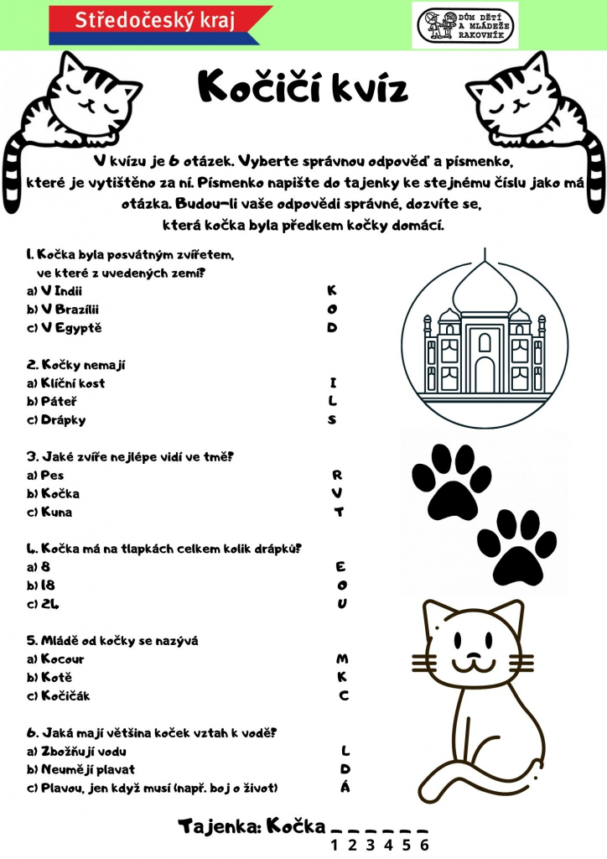
VTÍPKY

Obrázkový hlavolam - ovoce

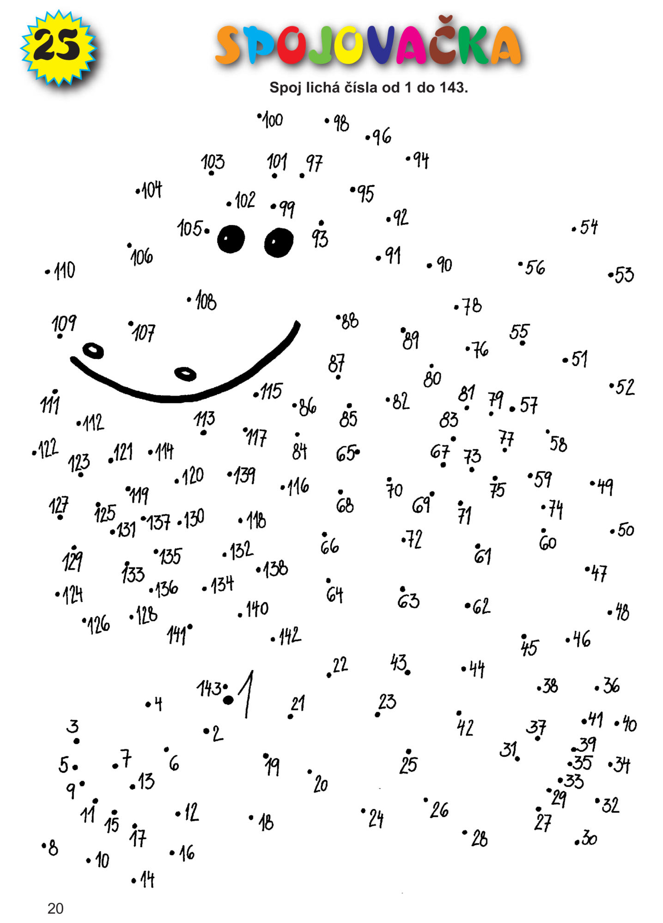

ZÁVĚREM

Milí přátelé a příznivci našeho Seniorcentra,
Byla bych moc ráda, kdybyste mi Vy, naši klienti, s tvorbou Pohodového zpravodaje pomohli. Máte-li nějaký příběh, historku, vzpomínku nebo byste rádi komentovali aktuální dění v našem Domově, neváhejte se na mě obrátit. Pohodové noviny jsou hlavně pro Vás a o Vás, takţo jakákoliv Vaše tvorba, byť jen kraťoučký článek, bude velkým přínosem. Tak se nebojte se, nestyďte se a hurá do toho!

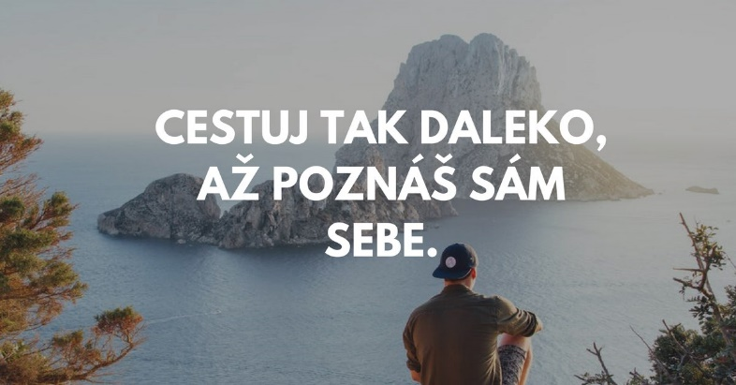

Přeji Vám příjemnou zábavu při čtení Pohodových Novin, krásné léto Vám všem.
Sociální pracovnice Jaroslava Čulíková Dis.

S úctou a poděkováním
Sociální pracovnice
.
Jaroslava Čulíková DIS

